המכללה האקדמית תל-חי
החוג למדעי המחשב
דוח סיכום פרויקט
BetterCart
מקבלת קנייה לסל שבועי, לתפריט ולרשימת קניות מותאמים אישית
From a Supermarket Receipt to a Personalised Weekly Basket, Meal Plan and Shopping List

מגישים
אביעד בניטה — 209002815
נועם רף — 207063058
מנחה
ד״ר איאד סלימאן
2026

תקציר
קבלת קנייה מהסופרמרקט מתעדת את הרגלי הרכישה בפועל, אך המידע שבה אינו מובנה, אינו מקושר ליעדים התזונתיים של הצרכן, ועשוי לכלול רכישות של משק בית שלם. בפרויקט פותחה BetterCart, מערכת ווב בעברית להרכבת סל קניות ותפריט תזונתי אישיים למשתמש יחיד. המשתמש מעלה קבלות ומשאיר מהמוצרים שזוהו את הרלוונטיים לצריכתו; על בסיס היסטוריה אישית זו, הפרופיל, העדפות המזון, האלרגיות והתקציב, המערכת מפיקה סל שבועי, תפריט לשבעה ימים ורשימת קניות סופית.
מודל שפה רב-מודאלי משמש רק לקריאת הקבלה; כל ההחלטות שלאחר מכן מתקבלות בקוד דטרמיניסטי: סיווג מזון, התאמה לקטלוג בעלת ספי ביטחון, ציון היסטוריית רכישות, בניית סל חמדנית תחת אילוצים קשיחים, תכנון תפריט בבנייה חמדנית ובחיפוש מקומי, איזון מנות, ולידציה בארבע רמות איכות ומודל תקציב.
המערכת עוברת 402 בדיקות יחידה ו-6 בדיקות אינטגרציה. בחמישה תרחישי בדיקה (35 ימים) עמדו כל הימים בסף הקלוריות ±5% וביעד החלבון. ניסוי על 100 תרחישים הראה שהרחבת החיפוש המקומי העלתה את ערך פונקציית המטרה ב-91 מהם, אך התפריט הסופי השתפר ב-45 ונסוג ב-37, הפרש שאינו מובהק; לכן נשמר האלגוריתם הפשוט. בתרחישים שנבדקו, הממצאים מצביעים על כך שהתאמת פונקציית המטרה למדדי האיכות הסופיים הייתה משמעותית יותר מתוספת עוצמת חיפוש. התוצאה היא מערכת שלמה, שליבת קבלת ההחלטות שלה דטרמיניסטית, ניתנת לשחזור ומוסברת.
Abstract
A supermarket receipt records real purchases, but it is unstructured, unrelated to the shopper's nutrition goals, and may cover a whole household. BetterCart is a Hebrew web application that builds a personal shopping basket and meal plan for an individual user. The user uploads receipts and keeps the products relevant to their own consumption; from this personal history, the profile, dietary preferences, allergies and budget, BetterCart produces a weekly basket, a seven-day meal plan and a final shopping list.
A multimodal language model is used only to read the receipt; every subsequent decision is taken by deterministic code: food classification, thresholded catalog matching, a purchase-history score, greedy basket construction under hard constraints, meal planning by greedy construction and local search, portion balancing, four-level validation and a budget model.
The system passes 402 unit tests and 6 integration tests. In five test scenarios (35 days) every day met the ±5% calorie threshold and the protein target. A 100-scenario experiment showed that a wider local-search neighbourhood raised the internal objective in 91 scenarios, while the final menu improved in 45 and degraded in 37, a difference that is not significant; the simpler algorithm was therefore kept. In the tested scenarios, the results suggest that aligning the objective function with final-quality criteria mattered more than additional search power. The result is a complete system with a deterministic, reproducible and explainable decision-making core.
תוכן העניינים
תקציר 2
1 מבוא 6
1.1 רקע והגדרת הבעיה 6
1.2 מטרות ותחום 6
1.3 עבודות קודמות 7
1.4 תרומת הפרויקט 8
2 תיאור המערכת, דרישות וארכיטקטורה 9
2.1 תהליך המשתמש והדרישות 9
2.2 מפת האלגוריתמים 9
2.3 ארכיטקטורה וטכנולוגיות 10
2.4 נתונים, אימות ובידוד 12
3 עיבוד קבלות והתאמת מוצרים לקטלוג 13
3.1 קליטה וקריאת הקבלה 13
3.2 עיבוד דטרמיניסטי של השורות 14
3.3 קטלוג המוצרים 14
3.4 אלגוריתם ההתאמה לקטלוג 15
3.5 סקירת המשתמש 17
3.6 ראיות: שתי קבלות לאורך הצינור 17
4 התאמה אישית ובניית הסל החכם 19
4.1 מדד הבריאות ההיוריסטי 19
4.2 התאמה אישית לפי היסטוריית רכישות 19
4.3 אלגוריתם הסל החכם 20
4.4 בחירת האלגוריתם 23
5 תכנון התפריט השבועי, אופטימיזציה וולידציה 24
5.1 ייצוג המצב, היעדים והאילוצים 24
5.2 פונקציית המטרה 25
5.3 אלגוריתם החיפוש 26
5.4 איזון מנות 27
5.5 התאמה לתקציב 28
5.6 ולידציה ורמות איכות 28
5.7 ניסוי: האם חיפוש חזק יותר משפר את התפריט? 29
5.8 חלופות שנשקלו 31
6 תקציב ורשימת הקניות הסופית 32
6.1 מודל התקציב 32
6.2 מודל עדיפויות התקציב 32
6.3 מהתפריט לרשימת הקניות 33
7 בדיקות, QA ותוצאות 35
7.1 שיטה ובדיקות אוטומטיות 35
7.2 קריאת קבלות והתאמה לקטלוג 35
7.3 הסל החכם והתפריט השבועי 36
7.4 תקציב, אבטחה, בדיקה מקצה לקצה וביצועים 37
7.5 עמידה במטרות 38
8 סיכום, מסקנות וכיווני הרחבה 39
8.1 תוצאות 39
8.2 מסקנות הנדסיות 39
8.3 גבולות המערכת והנחות התכן 40
8.4 כיווני הרחבה עתידיים 40
נספח א — חלוקת העבודה בין המגישים 42
נספח ב — הרצת המערכת וחומרים נלווים 42
מקורות 43

רשימת איורים
איור 2.1 — מפת האלגוריתמים של BetterCart: אחד-עשר שלבי החישוב לפי סדר הפעלתם 10
איור 2.2 — ארכיטקטורת המערכת: לקוח, שרת, שני מסדי נתונים ושני שירותים חיצוניים 11
איור 2.3 — תרשים ישויות וקשרים של מסד נתוני המשתמשים (שדות נבחרים) 12
איור 3.1 — צינור עיבוד הקבלה וגבול ה-AI: שתי קריאות למודל השפה, ולאחריהן עיבוד דטרמיניסטי וסקירת משתמש 13
איור 3.2 — זרימת ההחלטה בהתאמה לקטלוג: דרגות החיפוש, ספי השרת וכלל הקבלה האוטומטית בלקוח 17
איור 3.3 — מסך סקירת הקבלה: פריטי המזון עם מצב ההתאמה לקטלוג, ולצדם המוצרים שאינם מזון 18
איור 4.1 — בניית הסל החכם: מקורות, סינון קשיח, עוגן, מילוי צרכים לפי דירוג, רשת ביטחון וקיצוץ לתקציב 21
איור 4.2 — מסך הסל החכם: לכל מוצר מוצגים מקורו והנימוק להוספתו 23
איור 5.1 — צינור תכנון התפריט השבועי: מועמדים, ארבע הרצות של חיפוש ועיבוד-המשך, ובחירת השבוע הטוב ביותר 24
איור 5.2 — סדר העדיפויות באיזון המנות, ששת תחומי הוולידציה וארבע רמות האיכות 28
איור 5.3 — מסך התפריט השבועי: כרטיס איכות התפריט וכרטיס התקציב 29
איור 5.4 — ניסוי 100 התרחישים: ערך פונקציית המטרה מול התפריט הסופי (למעלה), והעלייה בערך המטרה לפי השינוי בתפריט (למטה) 30
איור 6.1 — מסך רשימת הקניות הסופית: כמות קנייה, צריכה שבועית ומחיר לכל מוצר 34

קיצורים
קיצור | פירוש
AI | Artificial Intelligence — בדוח זה: מודל שפה רב-מודאלי המופעל כשירות חיצוני
API | Application Programming Interface — ממשק תכנות יישומים
BMR | Basal Metabolic Rate — קצב חילוף חומרים בסיסי
OCR | Optical Character Recognition — זיהוי תווים אופטי
QA | Quality Assurance — אבטחת איכות
RTL | Right-to-Left — כיוון כתיבה מימין לשמאל
SA | Simulated Annealing — חישול מדומה

1 מבוא

1.1 רקע והגדרת הבעיה
קניית מזון היא פעולה שבועית הקובעת בפועל מה יאכל הצרכן, אך בדרך כלל היא נעשית בנפרד מתכנון תזונתי אישי: היעדים מנוסחים בקלוריות, בחלבון ובתקציב, ואילו הקנייה מתבצעת במוצרים, באריזות ובמחירים. קבלת הקנייה היא מקור מידע זמין על הרגלי הרכישה בפועל, אך המידע שבה אינו מובנה: שמות מקוצרים, פורמט המשתנה בין רשתות, שורות הנחה בין שורות המוצרים, ומוצרי מזון לצד מוצרי ניקיון. נוסף על כך, קבלה עשויה לכלול רכישות של כמה בני משפחה, ולכן אינה משקפת בהכרח את הרגלי הצריכה של המשתמש עצמו.
המוטיבציה לפיתוח הפרויקט נבעה מהקושי לשלב תכנון תזונתי עקבי ואורח חיים פעיל עם שגרת לימודים, עבודה ושירות מילואים ממושך, קושי שמפתחי המערכת מכירים מקרוב. מתוך צורך זה פותח BetterCart, פתרון ההופך את נתוני הקנייה למקור מידע להתאמה תזונתית אישית. המערכת מאפשרת למשתמש לסרוק קבלת קנייה, לזהות את המוצרים שנרכשו ולהשאיר מתוכם רק את המוצרים הרלוונטיים עבורו, גם כאשר הקבלה כוללת רכישות של משק בית שלם. כך נבנית היסטוריית רכישות אישית, שעל בסיסה מורכבים סל קניות ותפריט תזונתי המותאמים לצרכיו ולמטרותיו.
הבעיה שהפרויקט פותר: בהינתן פרופיל משתמש (נתוני גוף, מטרה, העדפות תזונה, אלרגיות, מזונות אהובים ולא אהובים ותקציב), קבלת קנייה אחת או יותר, שממנה נשארים המוצרים הרלוונטיים למשתמש, וקטלוג מוצרים של רשת שיווק, יש להפיק סל מוצרים שבועי המותאם אישית למשתמש, תפריט לשבעה ימים המורכב ממוצרי הסל בלבד, ורשימת קניות סופית שכמויותיה ועלותה נגזרות מהתפריט. הפתרון כפוף לאילוצים קשיחים (תזונה, אלרגיות, מזונות שהמשתמש אינו אוכל), ליעדי תזונה יומיים, לתקציב, לדרישת ריאליזם של הארוחות ולעקרון הדטרמיניסטיות: אותם נתוני קלט מניבים תמיד אותה תוצאה. האתגר ההנדסי נובע מאופיו הלא-מובנה של הקלט, מהעבודה עם נתוני קטלוג הטרוגניים מן העולם האמיתי, ומריבוי יעדים המחייב סדר עדיפויות מוגדר.

1.2 מטרות ותחום
מטרות המערכת: (1) לקרוא קבלות קנייה ולחלץ מהן רשימת מוצרים מובנית; (2) לסווג כל מוצר ולקשר מוצרי מזון לקטלוג, תוך סימון התאמות שאינן ודאיות לאישור המשתמש; (3) לאפשר למשתמש להחריג מהקבלה מוצרים שאינם מיועדים לצריכתו, גם כאשר היא כוללת רכישות של בני משפחה נוספים; (4) לחשב מדד בריאות היוריסטי ולבנות היסטוריית רכישות אישית; (5) להרכיב סל מוצרים שבועי מותאם ומנומק; (6) לתכנן תפריט אישי לשבעה ימים העומד ביעדי התזונה ומתחשב בתקציב, תוך דיווח מפורש כאשר לא ניתן לעמוד בו ללא פגיעה באילוצים התזונתיים; (7) לבדוק כל תפריט, לדרג את איכותו ולא להציג תפריט שאינו תקין; (8) לגזור רשימת קניות סופית מתוך התפריט; (9) לבודד את נתוני המשתמשים זה מזה ולהגביל את השימוש במודל השפה לקריאת הקבלה בלבד.
BetterCart ממומשת כיישום ווב בעברית, המתכנן עבור כל פרופיל משתמש שבוע קבוע (ראשון עד שבת): היסטוריית רכישות אישית הנגזרת מקבלות, סל חכם, תפריט שבועי מודע-תקציב ורשימת קניות סופית, על בסיס הקטלוג של רשת השיווק הפעילה ומחיריו במועד הייבוא. המערכת נועדה לשמש כלי לתכנון ולתמיכה בהחלטות, ואינה תחליף לייעוץ רפואי או דיאטני. היא פותחה ונבדקה בסביבה מקומית.

1.3 עבודות קודמות
תכנון תפריט תחת אילוצי תזונה ועלות מוכר כ"בעיית הדיאטה": Stigler ניסח אותה ופתר אותה בקירוב [1], ו-Dantzig הראה כיצד היא נפתרת בתכנות ליניארי, ותיאר את הפער בין פתרון מיטבי מתמטית לבין תפריט שאדם מוכן לאכול [2]. פער זה עומד גם בבסיס הפרויקט, המבקש לשלב עמידה ביעדים תזונתיים עם התאמה להרגלי הצריכה ולהעדפות של המשתמש; הוא גם נמדד בו במפורש (סעיף 5.7).
חילוץ מידע מקבלות הוא משימה מוכרת בתחום הבנת המסמכים, הכוללת זיהוי טקסט וחילוץ שדות [3]; כאן שתיהן מבוצעות בידי מודל שפה רב-מודאלי כללי. התאמת שמות מוצרים לקטלוג היא בעיה של התאמת מחרוזות מקורבת [4], ותכנון התפריט מבוסס על חיפוש מקומי [5], שהרחבה מוכרת שלו היא Simulated Annealing [6].
במהלך הפרויקט נבחנו גם פתרונות מסחריים קיימים, ובהם שירותי הקניות המקוונות של שופרסל ורמי לוי. במסגרת הבדיקה נותחו קטלוגים ונתוני מוצרים ומחירים של הרשתות [11], [12], אשר שימשו לבניית מאגר מוצרים מקומי ולהתאמת פריטים שזוהו מתוך קבלות. נמצא כי פתרונות אלו מתמקדים בעיקר בחיפוש מוצרים, בניהול סל קניות ובביצוע רכישות, ואינם מספקים מענה משולב לכלל הצרכים שבהם עוסק הפרויקט: פענוח קבלות, התאמת המוצרים לצריכה האישית של המשתמש, בניית היסטוריית רכישות אישית, תכנון תפריט תזונתי מותאם והפקת רשימת קניות. פער זה היווה בסיס לפיתוח BetterCart כפתרון המאחד יכולות אלו במערכת אחת.

1.4 תרומת הפרויקט
תרומת הפרויקט היא מערכת שלמה המחברת בין נתוני רכישה בפועל לבין תכנון תזונתי מותאם אישית. BetterCart מפיקה מידע מקבלת קנייה, מאפשרת למשתמש להשאיר מתוכה את המוצרים הרלוונטיים לצריכתו, ומשתמשת במידע זה לבניית היסטוריית רכישות, סל מוצרים שבועי ותפריט תזונתי המותאמים לנתוניו, להעדפותיו ולמטרותיו. שלושה מאפיינים הנדסיים מייחדים את הפתרון:
- גבול מוגדר בין מודל השפה לקוד. מודל השפה הרב-מודאלי משמש לקריאת הקבלה ולחילוץ המידע המודפס בה בלבד. התאמת המוצרים לקטלוג, הרכבת הסל ותכנון התפריט מתבצעים בקוד דטרמיניסטי, וההחלטה אילו מוצרים רלוונטיים למשתמש נשארת בידיו.
- אלגוריתמים דטרמיניסטיים ומוסברים. עשרה רכיבי חישוב, שכל אחד מטפל בבעיה מוגדרת (סעיף 2.2); כל החלטה ניתנת לבדיקה ולהסבר, וניתן להתחקות אחר תהליך יצירת ההמלצות.
- החלטה אלגוריתמית מבוססת ניסוי. הרחבת החיפוש המקומי נבחנה ב-100 תרחישים. היא העלתה את ערך פונקציית המטרה ב-91 מהם, אך התפריט הסופי השתפר ב-45 ונסוג ב-37, הפרש שאינו מובהק; לכן נשמר האלגוריתם הפשוט, והממצאים מצביעים על חשיבות התאמתה של פונקציית המטרה למדדי האיכות הסופיים.

2 תיאור המערכת, דרישות וארכיטקטורה

2.1 תהליך המשתמש והדרישות
המשתמש נרשם וממלא שאלון היכרות אישי (נתוני גוף, מטרה, רמת פעילות, העדפות מזון, אלרגיות ותקציב), שממנו המערכת מחשבת יעדי תזונה אישיים. לאחר מכן הוא מעלה קבלת קנייה, והמערכת מחלצת ממנה רשימת מוצרים שניתן לעיין בה ולתקנה. מכיוון שקבלה עשויה לכלול רכישות של משק בית שלם, המשתמש יכול להחריג ממנה מוצרים שאינם מיועדים לצריכתו; רק המוצרים שנשארו משמשים להמשך התהליך ולהיסטוריית הרכישות האישית. לאחר אישור המוצרים המשתמש מקבל סל שבועי שניתן לעריכה, תפריט אישי לשבעה ימים עם דירוג איכות וכרטיס תקציב, ולבסוף רשימת קניות סופית להדפסה. קבלות נוספות מעשירות את היסטוריית הרכישות.
הדרישות הלא-פונקציונליות שעיצבו את התכן: דטרמיניסטיות (אותם נתוני קלט מניבים אותו סל ואותו תפריט), הסברתיות (נימוק לכל מוצר ולכל דירוג), יכולת בדיקה (האלגוריתמים הם פונקציות טהורות), בידוד משתמשים, עברית ו-RTL, ופעולה ללא שירות חיצוני (מצב הדגמה על קבלה קבועה, כאשר לא הוגדר מפתח גישה למודל השפה).

2.2 מפת האלגוריתמים
BetterCart אינה ממשק סביב אלגוריתם יחיד אלא שרשרת של אחד-עשר רכיבי חישוב, המוצגת באיור 2.1 ובטבלה 2.1. עשרת הרכיבים הדטרמיניסטיים ממומשים כפונקציות טהורות, מפרידים בין אילוצים קשיחים (מסננים) להעדפות (ציון משוקלל), ומכריעים מקרי שוויון בסדר קבוע.
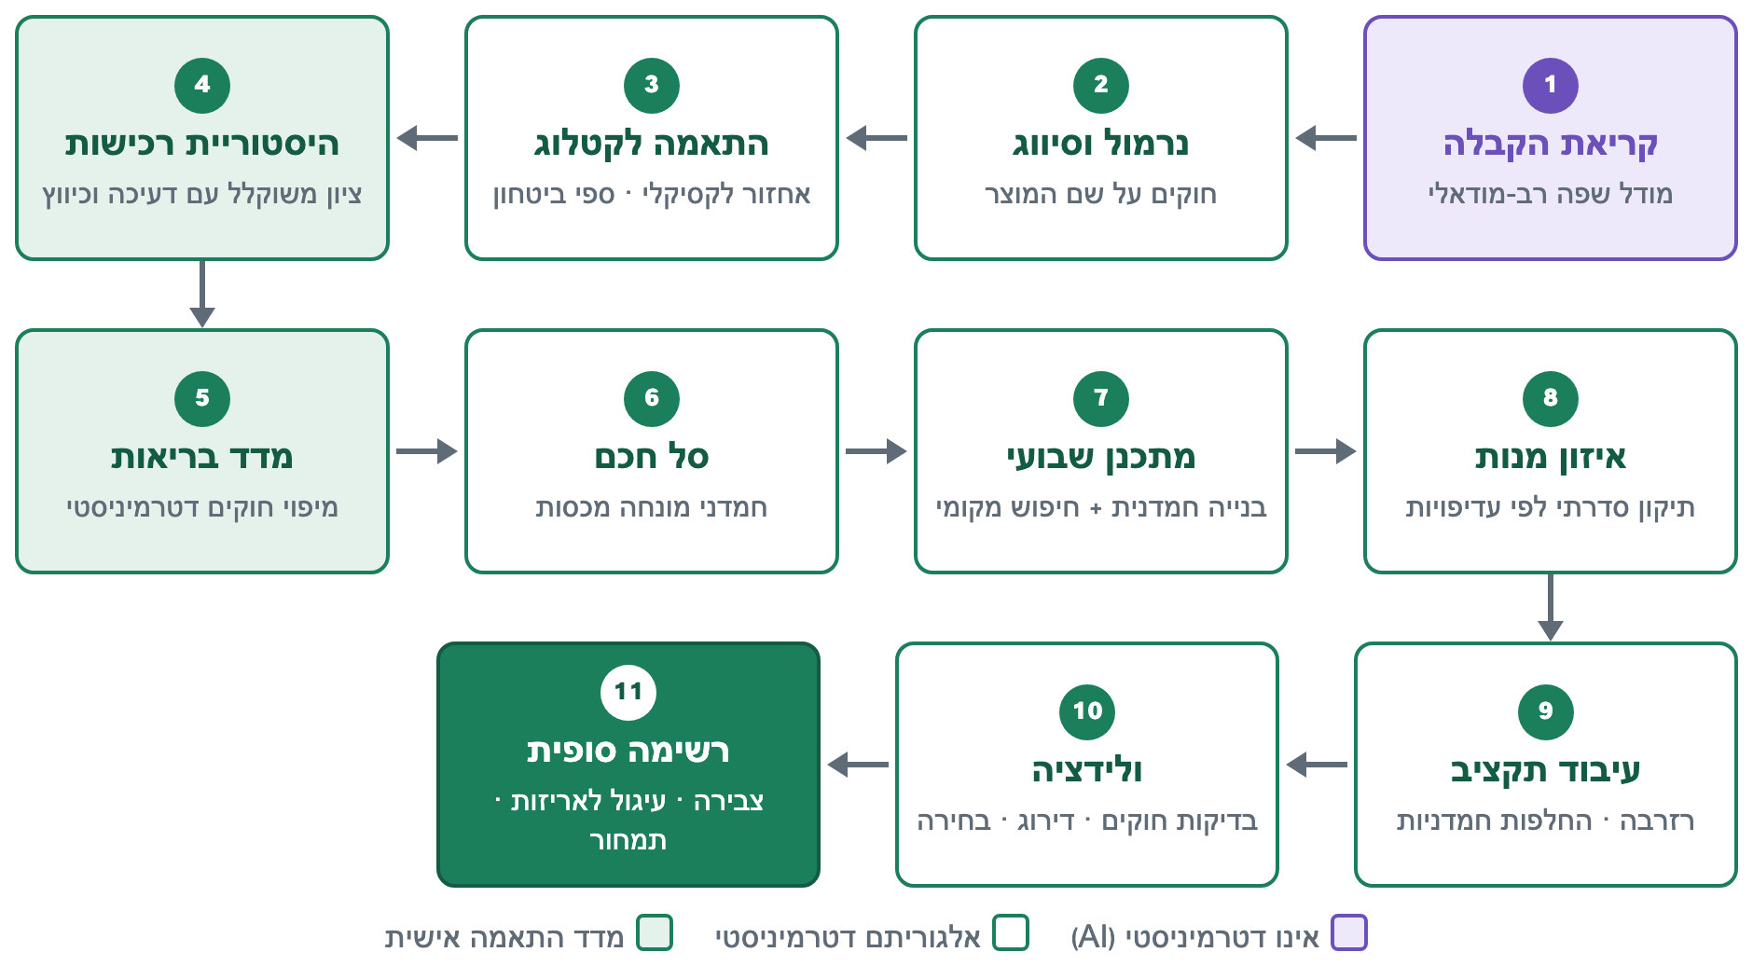
איור 2.1 — מפת האלגוריתמים של BetterCart: אחד-עשר שלבי החישוב לפי סדר הפעלתם
טבלה 2.1 — רכיבי החישוב של המערכת
רכיב | הגישה האלגוריתמית | דטרמיניסטי | פרק
קריאת הקבלה | מודל שפה רב-מודאלי; פלט בסכמה נאכפת | לא | 3
נרמול וסיווג | חוקים ורשימות מילים על שם המוצר | כן | 3
התאמה לקטלוג | אחזור לקסיקלי בשלוש דרגות; ציון ביטחון וספי החלטה | כן | 3
מדד בריאות | מיפוי חוקים: ציון בסיס לקבוצה ותיקונים לפי השם | כן | 4
היסטוריית רכישות | ציון משוקלל: תדירות, דעיכה מעריכית, איכות, כיווץ | כן | 4
סל חכם | היוריסטיקה חמדנית מונחית מכסות | כן | 4
מתכנן שבועי | בנייה חמדנית וחיפוש מקומי, בארבע גרסאות משקלים | כן | 5
איזון מנות | תיקון סדרתי לפי סדר עדיפויות | כן | 5
ולידציה | בדיקות חוקים בשישה תחומים; דירוג; בחירה לקסיקוגרפית | כן | 5
עיבוד תקציב | רזרבה מהיסטוריית הוצאות; החלפות חמדניות להפחתת עלות | כן | 6
רשימה סופית | צבירה, המרות, עיגול לאריזות שלמות ותמחור | כן | 6

2.3 ארכיטקטורה וטכנולוגיות
המערכת בנויה מלקוח, שרת, שני מסדי נתונים ושני שירותים חיצוניים (איור 2.2). כל חלקיה כתובים ב-JavaScript.
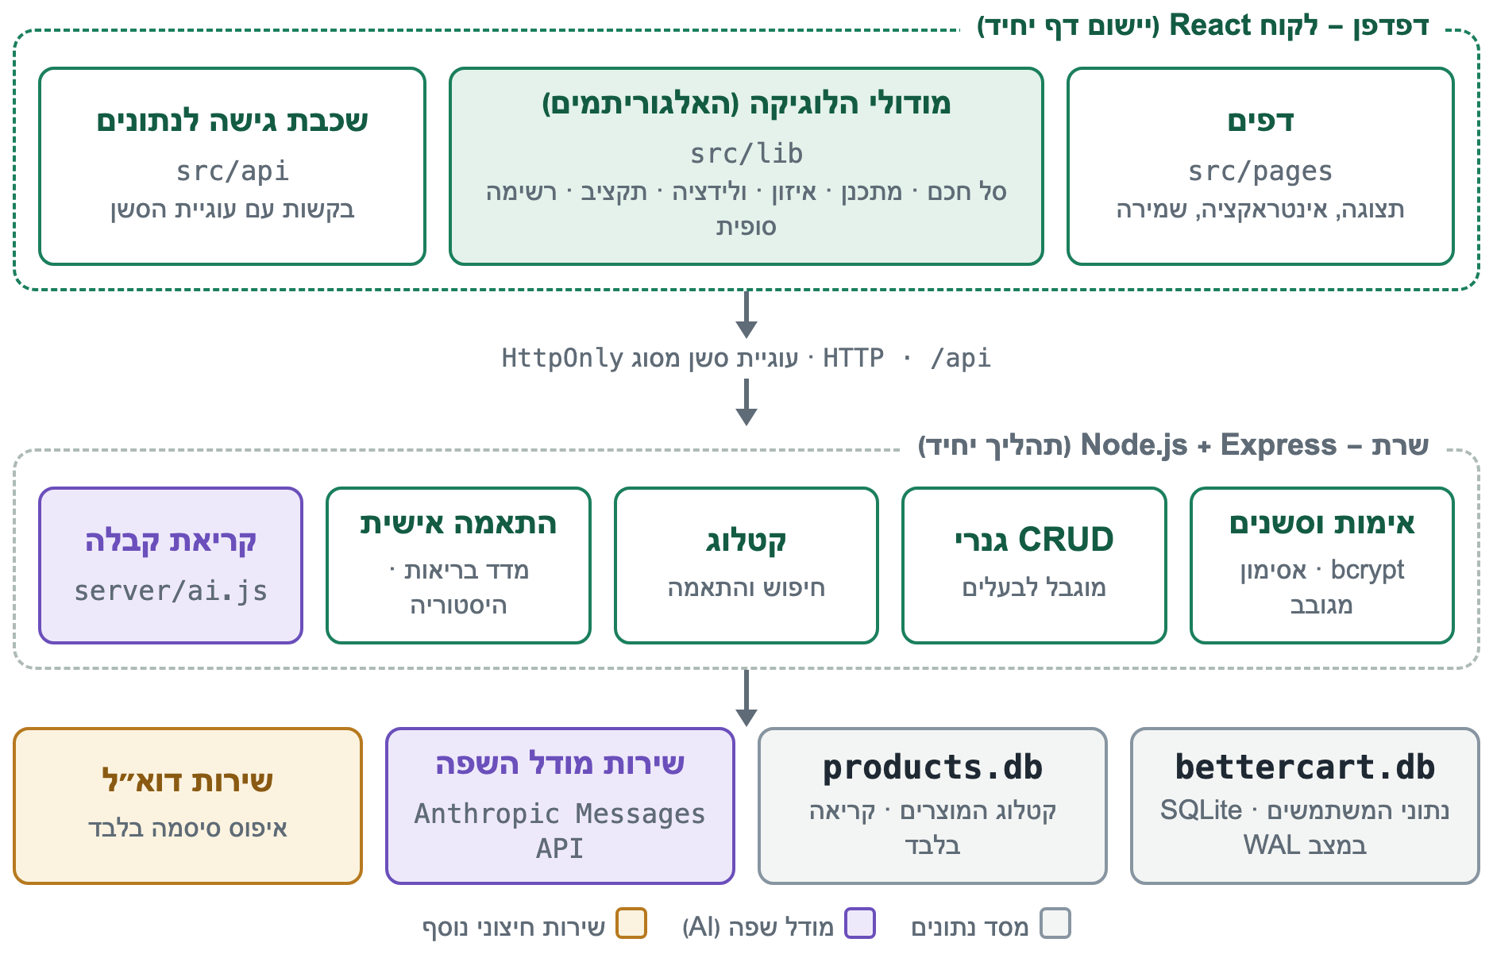
איור 2.2 — ארכיטקטורת המערכת: לקוח, שרת, שני מסדי נתונים ושני שירותים חיצוניים
טבלה 2.2 — הטכנולוגיות המרכזיות וסיבת בחירתן
טכנולוגיה | תפקיד ב-BetterCart | סיבת הבחירה
React 18, Vite 6 | יישום דף יחיד בצד הלקוח | מסכים עתירי מצב; אותו חישוב מוצג בכמה מסכים
Node.js, Express 4 | שרת ה-API | שפה אחת בלקוח ובשרת מאפשרת שיתוף מודולים
SQLite | שני מסדי הנתונים | קובץ יחיד ללא שירות נפרד; מקל על שחזור הסביבה
bcrypt | גיבוב סיסמאות [9] | מימוש מקובל, במקדם עלות 12
Anthropic Messages API | קריאת הקבלה בלבד [10] | מודל רב-מודאלי עם פלט מובנה בסכמה
Vitest 3 | בדיקות אוטומטיות | משתלב עם תצורת Vite ועם נתיבי הייבוא של הלקוח

חלוקת האחריות חריגה במכוון: האלגוריתמים העיקריים — הסל, המתכנן, האיזון, הוולידציה, התקציב והרשימה הסופית — רצים בדפדפן, כמודולים טהורים. השרת אחראי לאימות, לשמירת הנתונים, לחיפוש ולהתאמה בקטלוג, למדד הבריאות, להיסטוריית הרכישות ולפנייה למודל השפה. היתרון: בדיקות יחידה ללא שרת, תגובה מיידית בבנייה חוזרת ושרת פשוט. בהתאם לכך, השרת אחראי לבעלות על הנתונים הנשמרים, ותקינות הסל והתפריט נבדקת בלקוח, בידי הוולידטור (סעיף 5.6).

2.4 נתונים, אימות ובידוד
שני מסדי נתונים. מסד נתוני המשתמשים משתנה בכל פעולה ואינו חלק ממאגר הקוד; קטלוג המוצרים הוא נתוני ייחוס קבועים, הנפתחים לקריאה בלבד. איור 2.3 מציג את שמונה הטבלאות של מסד המשתמשים. בכל טבלה אישית עמודת בעלים; מפתחות זרים של ממש מוגדרים רק מטבלאות הסשנים והאיפוס, ושאר הקשרים נאכפים בקוד.
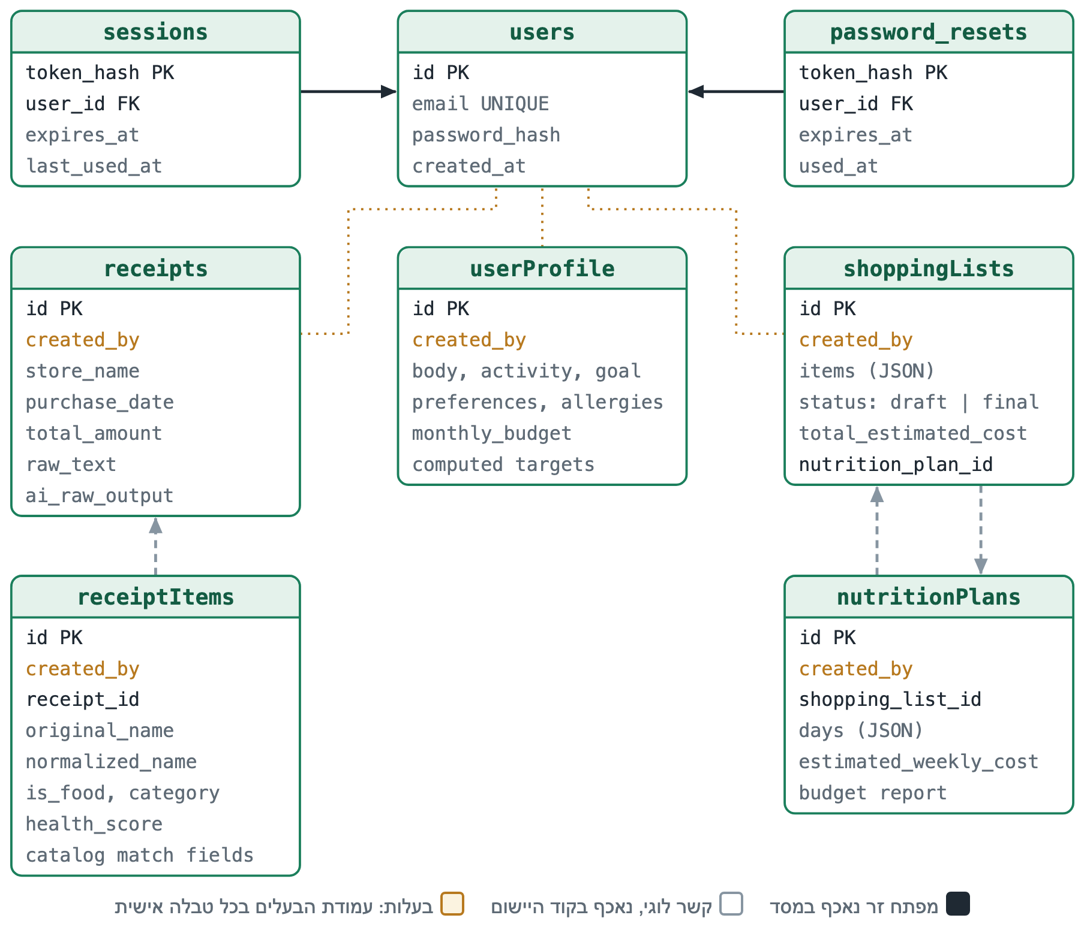
איור 2.3 — תרשים ישויות וקשרים של מסד נתוני המשתמשים (שדות נבחרים)
אימות ובידוד. סיסמאות נשמרות כגיבוב bcrypt. אסימון הסשן (256 סיביות) נשלח בעוגייה מסוג HttpOnly, ובמסד נשמר רק גיבובו. זהות המשתמש נקבעת בשרת מתוך הסשן: לכל שאילתה מתווסף תנאי הבעלות, שדות בעלים הנשלחים מהלקוח נמחקים, ופנייה לרשומה של משתמש אחר מחזירה "לא נמצא", בדיוק כמו רשומה שאינה קיימת. התחברות נחסמת לאחר עשרה ניסיונות כושלים.
מפתח הגישה למודל השפה הוא הגדרת שרת ואינו מגיע לדפדפן: הלקוח פונה לשרת, והשרת חושף שתי פעולות קבועות בלבד, תמלול קובץ וחילוץ שורות, הדורשות התחברות.
החלטה הנדסית · מודל השפה קורא, הקוד מחליט
מודל השפה משמש רק להמרת קלט לא-מובנה לשורות מובנות. כל החלטה בעלת משמעות למשתמש — מה מזון, מה מתאים לו, מה נכנס לסל ולתפריט וכמה זה עולה — מתקבלת בקוד דטרמיניסטי. התוצאה: הדירות, הסבר לכל החלטה, אכיפת אילוצים כמסננים שאין לעקוף, ובדיקות יחידה ללא שירות חיצוני. בהתאם לכך, הסיווג נעשה לפי מילות מפתח, ורשימת המועמדים ותבניות הארוחה מוגדרות מראש.

3 עיבוד קבלות והתאמת מוצרים לקטלוג
זהו השלב שבו המערכת פוגשת את העולם האמיתי: קלט מצולם, שמות מקוצרים ונתוני קטלוג ממקורות ציבוריים. הוא אחת משתי התרומות המרכזיות של הפרויקט, והשלב היחיד שבו נעשה שימוש במודל שפה. איור 3.1 מציג את הצינור כולו.
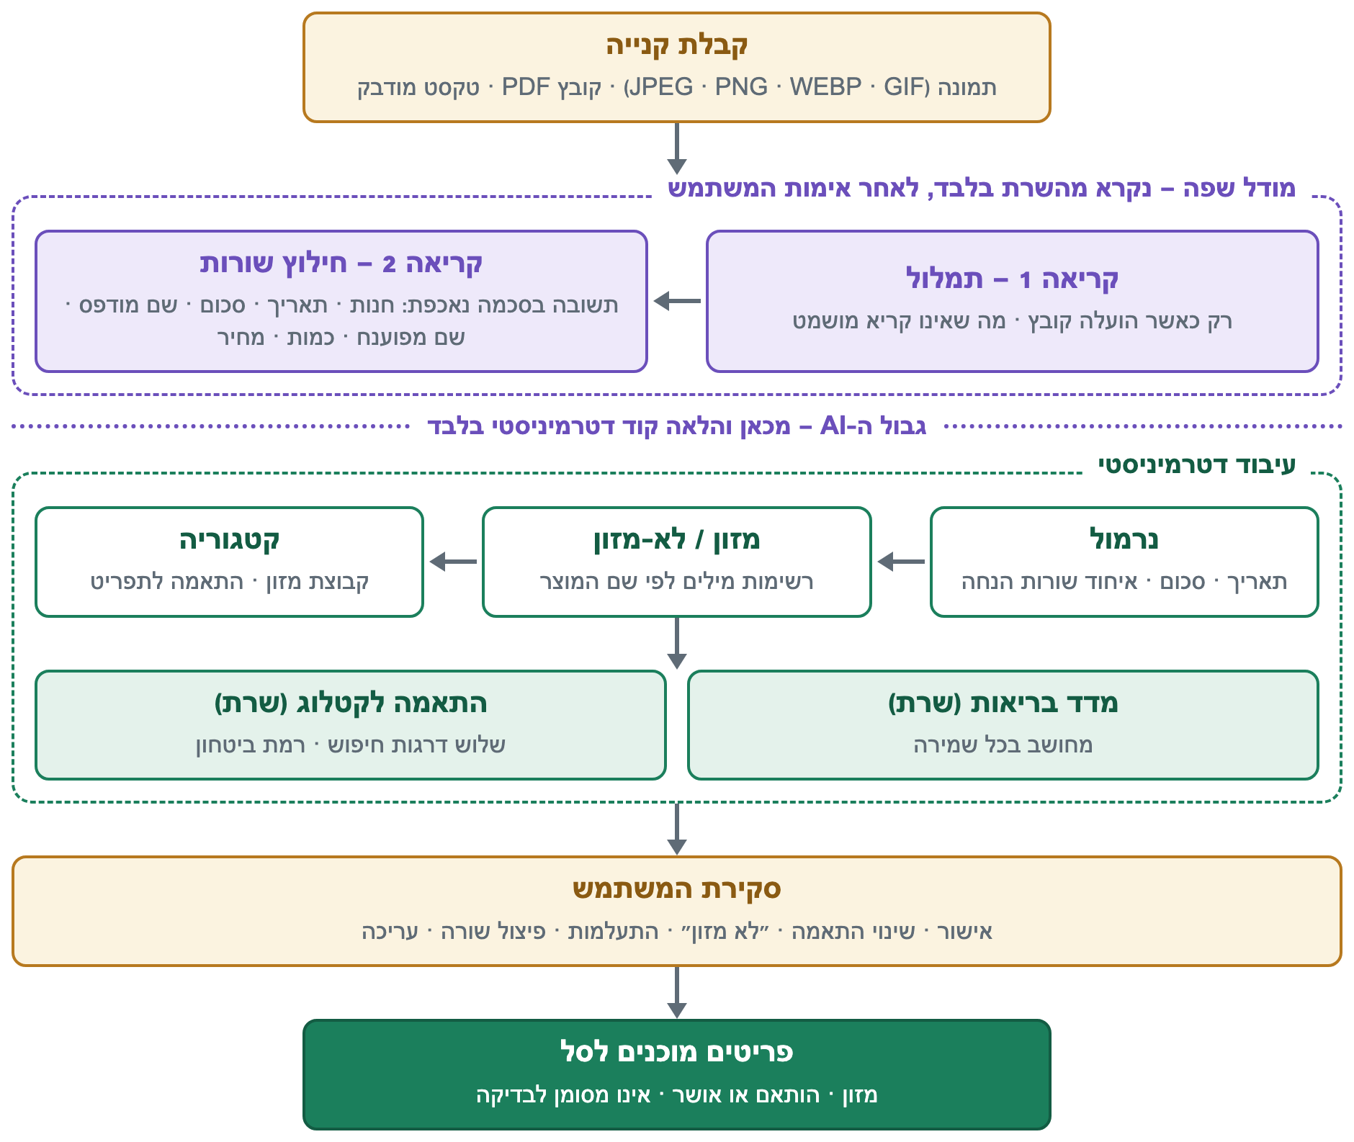
איור 3.1 — צינור עיבוד הקבלה וגבול ה-AI: שתי קריאות למודל השפה, ולאחריהן עיבוד דטרמיניסטי וסקירת משתמש

3.1 קליטה וקריאת הקבלה
המשתמש מעלה תמונה או קובץ PDF בגודל של עד 7 מגה-בייט, או מדביק את טקסט הקבלה; סוג קובץ אחר נדחה. הקובץ אינו נשמר בשרת, אלא רק תוצרי הקריאה.
קריאת קבלה כוללת שתי משימות: זיהוי התווים, והבנת המבנה — אילו שורות הן מוצרים, איזה מחיר שייך לכל שורה, ומה פירוש קיצור כגון "ח.עוף". כלי OCR קלאסי מבצע רק את הראשונה. לכן נעשה שימוש במודל שפה רב-מודאלי, בשתי קריאות מהשרת:
- תמלול (רק כאשר הועלה קובץ): המודל מתמלל את הקבלה שורה אחר שורה, ומונחה להשמיט שורה שאינה קריאה ולא להשלימה.
- חילוץ שורות: מטקסט הקבלה מוחזרים שם החנות, התאריך, הסכום הכולל, ולכל שורה — השם כפי שהודפס, השם המפוענח, הכמות והמחיר. ההנחיה אוסרת סיווג, הערכה והמלצה.

החלטה הנדסית · פלט בסכמה נאכפת במקום טקסט חופשי
בגרסה מוקדמת החזיר המודל JSON כטקסט, והפענוח נכשל בכל קבלה שכללה יחידה כגון "750 מ"ל", משום שהמירכאות שבשם לא סומנו. הפתרון: המודל משיב בקריאה כפויה לכלי שהסכמה שלו נאכפת בידי השירות [10]. תשובה קטועה או חסרה נדחית, וקריאה ללא שורות מוצר אינה נשמרת.

3.2 עיבוד דטרמיניסטי של השורות
מרגע שהתקבלו השורות, העיבוד כולו מבוסס חוקים. נרמול: התאריך מומר לפורמט אחיד, ושורה שמחירה שלילי מזוהה כהנחה ומאוחדת עם המוצר שמעליה. סיווג מזון ולא-מזון נעשה לפי שם המוצר, בשלוש רשימות של מילות מפתח: מילים המעידות בבירור על מוצר שאינו מזון (שמפו, אקונומיקה), מילים שבדרך כלל אינן מזון (קרם, ג'ל), ומילות מזון הגוברות עליהן ("וופל קרם", "קרם קוקוס"). מזון לחיות מחמד מסווג תמיד כלא-מזון. קטגוריה והתאמה לתפריט: לכל שורת מזון נקבעת קבוצת מזון, באותו מסווג המשמש את המתכנן; מוצר מתאים לתפריט אם אינו תוסף תזונה ומדד הבריאות שלו 4 לפחות.

3.3 קטלוג המוצרים
קטלוג המוצרים הוא תוצר של עבודת הנדסת נתונים שנעשתה במסגרת הפרויקט. הנתונים נאספו במהלך מאי 2026 ממקורות שקיפות המחירים הרשמיים של רשתות שופרסל ורמי לוי [11], [12], באמצעות סקריפטים שפותחו ב-Python להורדת קובצי XML/ZIP, לחילוץ נתוני המוצרים, לניקוי ולנרמול המידע ולשמירתו במסד נתונים מקומי מסוג SQLite. בחודש יוני 2026 שולב הקטלוג במערכת באמצעות הקובץ server/products.db. הוא כולל 82,564 שורות, מהן 65,842 של הרשת הפעילה, המייצגות כ-23 אלף שמות מוצר שונים.
קובצי שקיפות המחירים נועדו בראש ובראשונה לזיהוי מוצרים ולפרסום מחיריהם, ולא לשמש מאגר תזונתי מלא. לכן BetterCart מוסיפה מעליהם שכבת העשרה: הסקת קטגוריה וקבוצת מזון משם המוצר, באותו מסווג המשמש את המתכנן; מילון פנימי של ערכי ייחוס תזונתיים; כללי ההתאמה לקטלוג (סעיף 3.4); בדיקת סבירות של כל ערך תזונתי מול טווח מוגדר; ותיקון משקל האריזה בזמן הקריאה, במקום שבו זוהתה שגיאת יחידות בנתוני המקור.
כאשר נתוני המקור אינם כוללים מידע תזונתי ברמת המוצר, המערכת משתמשת לצורכי התכנון בערכי ייחוס לפי סוג המוצר או הקטגוריה. ערכים אלה הם אומדני תכנון, ולא נתוני תווית מאושרים של היצרן עבור המוצר המסוים.

3.4 אלגוריתם ההתאמה לקטלוג
הבעיה. לכל פריט מזון בקבלה יש למצוא את המוצר המתאים בקטלוג, כדי לקבל ממנו מחיר, משקל אריזה וערכים תזונתיים. הקלט הוא שם הפריט; הפלט הוא מוצר (או היעדרו), רמת ביטחון בין 0 ל-1 ומצב התאמה. האילוץ המרכזי הוא אסימטריה בין שני סוגי הטעות: התאמה שגויה המתקבלת בשקט חמורה מהתאמה נכונה המוצגת לאישור.
שלבי החיפוש. לאחר נרמול השם (מירכאות, קיצורי יחידות, רווחים) מבוצע חיפוש בשלוש דרגות: (1) התאמה מדויקת לשם המנורמל, ברמת ביטחון 1.0; (2) הכלה — השם מופיע כתת-מחרוזת בשם מוצר; (3) מילים — חיפוש לפי המילים המשמעותיות (שלוש אותיות ומעלה, שאינן מילות עצירה), ולצדו חיפוש מוצרים ששמם מתחיל במילה משמעותית.
רמת הביטחון. נסמן ב-q את שם הפריט וב-p את שם המוצר. כאשר q מוכל ב-p:
$$conf = 0.65 + 0.25 · \frac{|q|}{max(|p|, |q|)}$$ | (3.1)

בהתאמת מילים, כאשר h מספר המילים המשמעותיות של q המופיעות ב-p כמילה שלמה מתוך m:
$$conf = 0.35 + 0.40 · \frac{h}{m}$$ | (3.2)

כאשר p מוכל ב-q משמשת נוסחה דומה, בבסיס 0.55. לערך מתווספות תוספות קטנות (0.05 כאשר המילה הראשונה זהה), והוא חסום ב-0.95. הדרישה למילה שלמה מונעת טעויות נפוצות בעברית: "חלב" אינה נספרת בתוך "חלבי". לדוגמה, שם פריט בן 10 תווים המוכל בשם מוצר בן 20 תווים, עם מילה ראשונה זהה, מקבל 0.65 + 0.125 + 0.05 = 0.825: ככל ששם המוצר מוסיף מילים על שם הפריט, הביטחון יורד, משום שגדל הסיכוי שהן מתארות מוצר אחר.
אלגוריתם 3.1 — התאמת פריט קבלה לקטלוג (צד השרת)
1 function MatchItem(name):
2 q = Normalize(name)
3 if exists product p with p.normalizedName == q:
4 return (p, "exact", 1.0) // tier 1
5 C = ContainsSearch(q) + TokenSearch(q) + PrefixSearch(q) // tiers 2-3
6 for each candidate p in C:
7 conf = min(Confidence(q, p) + bonuses(q, p), 0.95)
8 best = candidate with maximal conf
9 return Decide(best) // thresholds of Table 3.1

ספי ההחלטה פועלים בשתי שכבות (טבלה 3.1 ואיור 3.2). השרת עונה על השאלה "מהו המוצר הדומה ביותר"; הלקוח מפעיל כלל מחמיר העונה על השאלה "האם בטוח להשתמש בו בלי לשאול".
טבלה 3.1 — ספי ההחלטה בהתאמה לקטלוג
שכבה | תנאי | תוצאה
שרת | מדויקת, או הכלה בביטחון 0.85 ומעלה | הותאם
שרת | הכלה 0.75–0.85, או מילים 0.70 ומעלה | הותאם, מסומן לבדיקה
שרת | אחרת | לא הותאם; המועמד הטוב מוחזר כהצעה
לקוח | אין סימן ללא-מזון; הקטגוריות אינן סותרות; אין מילה משנת-מוצר ("במלח", "כבוש", "בטעם"); ההתאמה חזקה, או ביטחון 0.78 ומילה ראשונה זהה | מתקבל אוטומטית; אחרת ממתין להחלטת המשתמש

סיבוכיות. חיפושי ההכלה והמילים הם חיפושי תת-מחרוזת, שאינדקס רגיל אינו משרת, ולכן הזמן ליניארי בגודל הקטלוג (כ-66 אלף שורות) לכל מילת חיפוש. זהו השלב המקומי האיטי ביותר במערכת, כ-85 מילישניות לפריט.
חלופות. מרחק עריכה נדחה משום שההבדל האופייני בין קבלה לקטלוג הוא מילים שלמות (מותג, גודל אריזה) ולא תווים; ייצוג וקטורי ומודל שפה נדחו משום שקרבה סמנטית היא בדיוק הסיכון (מוצר דומה אינו אותו מוצר), ומשום שהחלטתם אינה ניתנת לשחזור; ברקוד אינו מודפס ברוב הקבלות. הגישה שנבחרה מציעה נוסחה גלויה וספים בדיקים, ומעדיפה במכוון דיוק על פני כיסוי: מקרה שאינו ודאי מועבר לסקירת המשתמש.
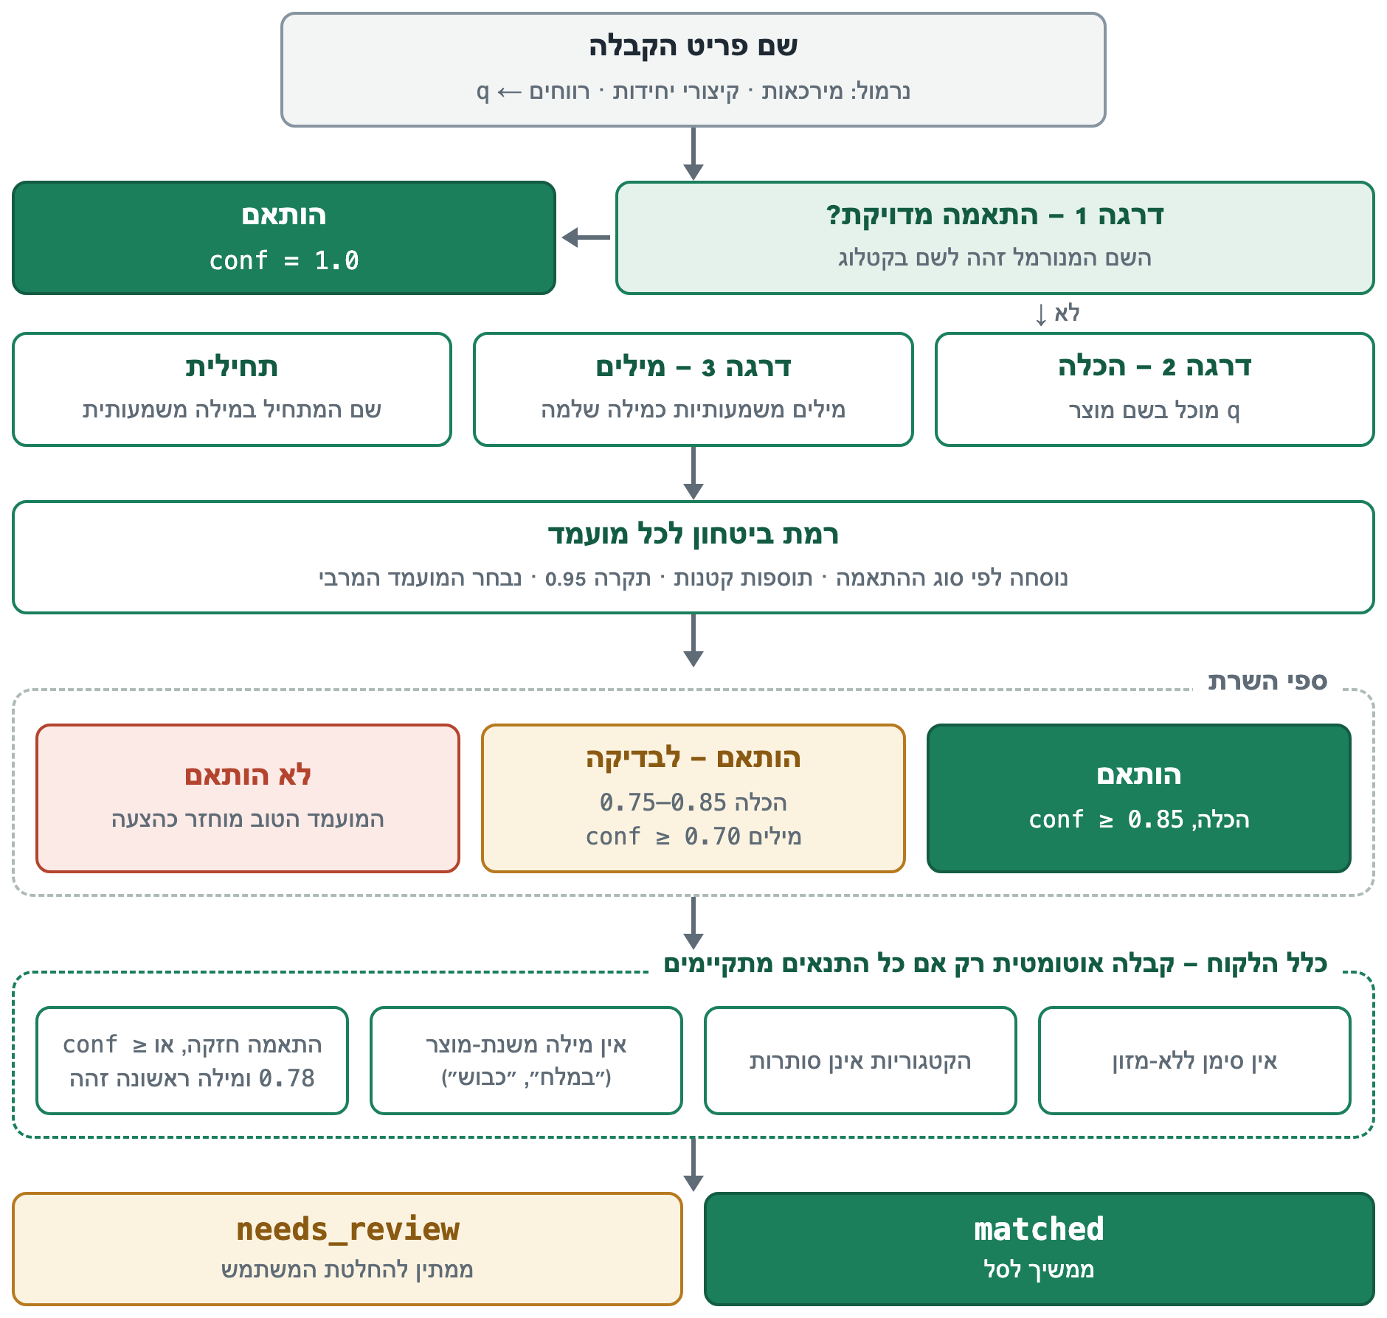
איור 3.2 — זרימת ההחלטה בהתאמה לקטלוג: דרגות החיפוש, ספי השרת וכלל הקבלה האוטומטית בלקוח

3.5 סקירת המשתמש
לכל פריט שזוהה בקבלה נשמר מצב התאמה: הותאם, דורש בדיקה, לא נמצא, חשד ללא-מזון, או אחד ממצבי החלטת המשתמש (אושר, לא מזון, התעלמות). בסקירת הקבלה המשתמש רשאי לאשר התאמה מוצעת, לבחור מוצר אחר מהקטלוג, לסמן פריט כלא-מזון, להתעלם משורה, לפצל שורה ולערוך מחיר וכמות (איור 3.3).
לשלב זה תפקיד נוסף בהתאמה האישית: מכיוון שקבלה עשויה לכלול רכישות של משק בית שלם, המשתמש יכול להתעלם מפריטים שאינם מיועדים לצריכתו. פריט שהמשתמש התעלם ממנו אינו נכנס לסל ואינו נספר בהיסטוריית הרכישות, כך שהמשך התהליך משקף את בחירותיו ולא את כלל המוצרים שנרכשו. הבחירה נעשית בדרך של החרגה: פריט מזון שלא הוחרג נחשב רלוונטי.
שני עקרונות מנחים: החלטת משתמש גוברת על ההתאמה האוטומטית, והרצה חוזרת של ההתאמה אינה משנה אותה; ורק פריט מוכן ממשיך לסל — מזון, מתאים לתפריט, שהותאם או אושר ואינו מסומן לבדיקה.

3.6 ראיות: שתי קבלות לאורך הצינור
הצינור הורץ על קבלה מודפסת לדוגמה ועל צילום טלפון של קבלה אמיתית ומקומטת. טבלה 3.2 מפרידה בין איכות הקריאה לאיכות ההתאמה.
טבלה 3.2 — תוצאות הצינור על שתי קבלות הבדיקה
מדד | קבלה לדוגמה (מודפסת) | קבלה אמיתית (צילום טלפון)
חנות, תאריך וסכום | נכונים | נכונים
שורות מוצר שחולצו | 24 מתוך 24 | 19 מתוך 20; שורה אחת אוחדה עם שכנתה
שורות הנחה | אין בקבלה | 5 מתוך 5 זוהו ואוחדו עם המוצר
מחירים נכונים | 24 מתוך 24 | 18 מתוך 19
שמות שגויים | אין | 2 שאינם שמישים, 2 שגיאות קלות
זיהוי לא-מזון | 5 מתוך 5 | 1 מתוך 4
הותאמו אוטומטית | 11 (7 המוצר עצמו, 4 וריאנט קרוב) | 8 (6 המוצר עצמו, 2 וריאנט אחר)
סומנו לבדיקה / לא נמצאו | 2 / 6 | 2 / 8

הקבלה האמיתית חושפת את מה שהמודפסת מסתירה. בקריאה: שורת הלימון אוחדה עם שורת החלב ומחיר החלב אבד, ושני שמות נקראו באופן שאינו ניתן לזיהוי. בסיווג: מנקה רצפות בניחוח מלון סווג כפרי; שלושת המוצרים שסווגו בטעות כמזון לא נמצאו בקטלוג, ולכן לא הגיעו לסל. בהתאמה: "עגבניות חתוכות" נקרא "עגבניות" והותאם אוטומטית לעגבניות שרי, מוצר אחר.
מעבר לתיקון שגיאות הקריאה וההתאמה, שלב הסקירה מאפשר למשתמש להשאיר את המוצרים הרלוונטיים לצריכתו האישית ולהתעלם מפריטים שנרכשו עבור בני בית אחרים, וכך מופרדים נתוני הרכישה הכוללים מהמוצרים המשמשים לבניית הסל האישי.
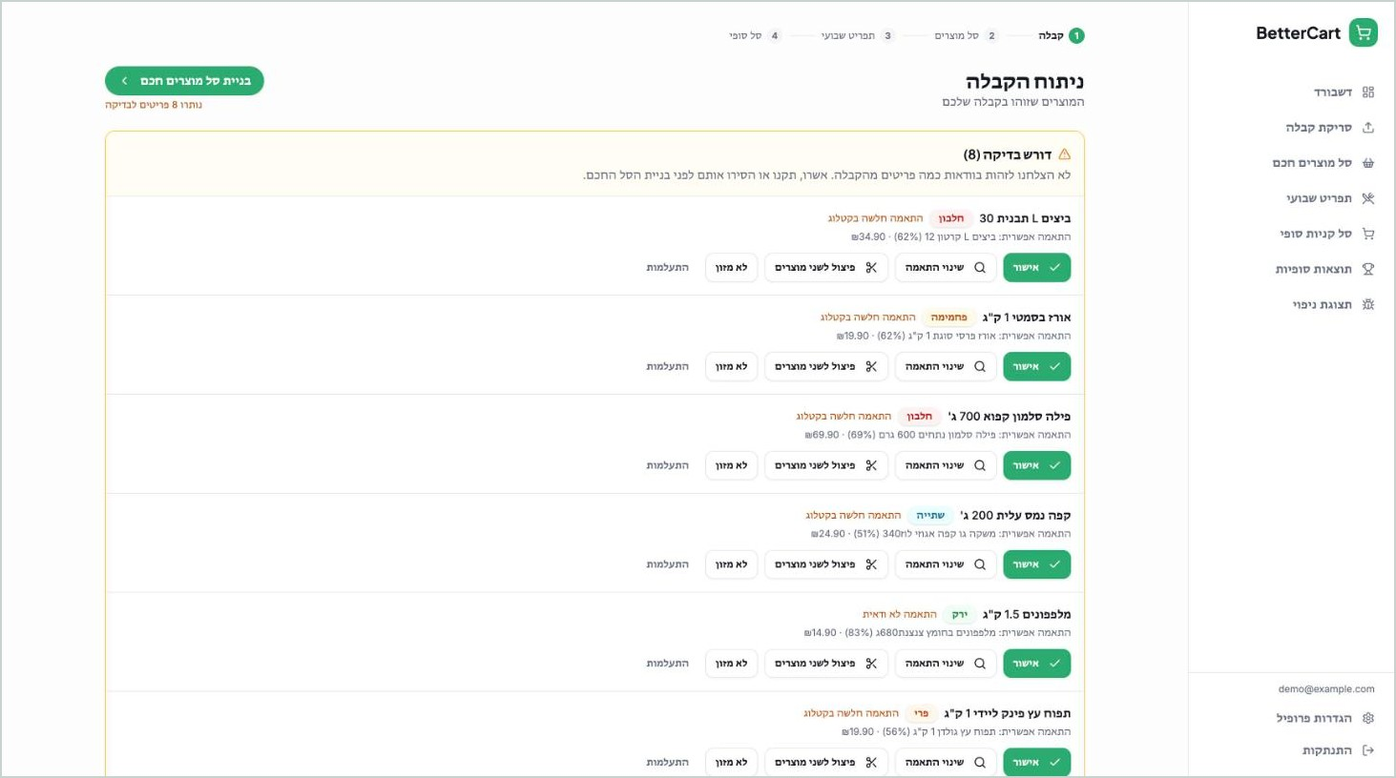
איור 3.3 — מסך סקירת הקבלה: פריטי המזון עם מצב ההתאמה לקטלוג, ולצדם המוצרים שאינם מזון
הערה · היקף ההערכה
שתי הקבלות הן ראיה מבוססת-מקרה לפעולת הצינור כולו, על דוגמה נקייה ועל צילום טלפון אמיתי, ואינן משמשות לאמידת שיעור דיוק באוכלוסיית הקבלות. מכיוון שקריאת הקבלה היא שלב הסתברותי, התכן מפריד בינה לבין ההחלטות הדטרמיניסטיות ומציב אחריה נקודת בקרה אנושית, לפני שפריט נעשה חלק מהיסטוריית הרכישות האישית.

4 התאמה אישית ובניית הסל החכם
הסל החכם הוא שלב הביניים בין עיבוד הקבלות לבין תכנון התפריט האישי: רשימת המוצרים שמהם ייבנה התפריט. הוא מורכב עבור משתמש יחיד, מהמוצרים שנשארו לו מתוך הקבלות ומנתוני הפרופיל שלו, ונשען על שני מדדים, מדד הבריאות ההיוריסטי וציון היסטוריית הרכישות האישית, המתוארים תחילה.

4.1 מדד הבריאות ההיוריסטי
מטרה. העדפה עקבית של מזון בסיסי על פני מזון מעובד. קלט: שם המוצר בלבד. פלט: מספר שלם בין 0 ל-10. האלגוריתם הוא מיפוי דטרמיניסטי בארבעה שלבים: (1) בדיקה מול רשימה סדורה של ציונים קבועים — סוכר וממרחים מתוקים 1, משקאות קלים וממתקים 2, חטיפים ובשר מעובד 3, מים 10; (2) אם אין התאמה, ציון בסיס לפי קבוצת המזון — ירקות 10, פירות, קטניות ודגים 9, ביצים ויוגורט 8, בשר, חלב ושמן 7, דגנים 6, לחם 5; (3) תיקונים לפי מילים בשם, למשל תוספת של 2 לדגן מלא, הפחתה של 2 ל"ממותק" או "מטוגן", ותוספת של 1 ל"ללא סוכר"; (4) עיגול וחסימה. אם b הוא ציון הבסיס ו-a_{i} התיקונים החלים:
$$health = min(10, max(0, round(b + \sum_{i}{a_{i}})))$$ | (4.1)

"לחם דגנים מלא", לדוגמה, מקבל 5 + 2 = 7. תפקיד: המדד משמש להערכת איכות המוצר ולדירוגו בבניית הסל האישי. ציון של 4 ומעלה הוא תנאי סף להתאמת מוצר לתפריט, לצד הבדיקות הנוגעות להעדפות המשתמש, לאלרגיות ולאילוצי התזונה; המדד משמש גם כרכיב האיכות בציון ההיסטוריה וכרכיב בדירוג המועמדים לסל. הציון מחושב בשרת, משם המוצר בלבד, בכל שמירה של פריט: אותו מוצר מקבל תמיד אותו ציון, ללא תלות בזהות המשתמש.
גבול השימוש: זוהי היוריסטיקה של BetterCart לדירוג מוצרים, ולא מדד רפואי, קליני או תזונתי מוכר, והיא לא תוקפה מול מדד כזה. היא נשענת על שם המוצר ועל מסווג קבוצות המזון, ולכן מוצרים בעלי אותו שם מקבלים אותו ציון.

4.2 התאמה אישית לפי היסטוריית רכישות
מטרה. לזהות את הרגלי הרכישה האישיים של המשתמש לאורך זמן. מכיוון שקבלה עשויה לכלול מוצרים שנרכשו עבור בני משפחה אחרים, ההיסטוריה מתבססת רק על פריטי מזון שנשארו לאחר סקירת הקבלה: פריט שהמשתמש התעלם ממנו אינו נספר. ספירה פשוטה של קניות אינה מספיקה: היא אינה יחסית למספר הקבלות, אינה מבחינה בין הרגל נוכחי להרגל שנזנח, מתגמלת חטיף כמו מוצר בסיסי, וכאשר יש קבלה אחת כל מוצר בה "נקנה תמיד". קלט: פריטי מזון שהותאמו לקטלוג או אושרו בידי המשתמש, מ-12 הקבלות האחרונות לכל היותר (N קבלות). פלט: ציון בין 0 ל-1 לכל מוצר.
לכל מוצר מחושבים: תדירות, חלקן של הקבלות שבהן הופיע (n מתוך N); עדכניות, דעיכה מעריכית בזמן מחצית חיים של 30 יום, כאשר d מספר הימים מאז ההופעה האחרונה; ואיכות, מדד הבריאות חלקי 10:
$$raw = 0.55 · \frac{n}{N} + 0.20 · 2^{-d/30} + 0.25 · \frac{health}{10}$$ | (4.2)

הציון הגולמי מכווץ לעבר הערך הניטרלי 0.5 לפי כמות הנתונים, כך שקנייה בודדת אינה נחשבת הרגל:
$$historyScore = 0.5 + min(\frac{N}{5}, 1) · (raw - 0.5)$$ | (4.3)

דוגמה: קוטג' שנקנה בשלוש מתוך ארבע קבלות, לאחרונה לפני 15 יום, ומדד הבריאות שלו 8, מקבל ציון גולמי 0.754 וציון סופי 0.703. תפקיד: ציון ההיסטוריה הוא אחד מרכיבי הדירוג בבניית הסל האישי, לצד ההתאמה ליעדי התזונה, המחיר והגיוון. בנוסף, מוצר שציונו 0.72 לפחות, שרכיב האיכות שלו 0.6 לפחות, ושיש לפחות שתי קבלות, נכנס לסל מעצמו כ"מוצר קבוע" (עד חמישה). הנחות תכן: המשקלים, זמן מחצית החיים וגודל החלון הם פרמטרים שנקבעו בתכן ולא כוילו בניסוי. ההכרעה אילו פריטים שייכים לצריכתו האישית של המשתמש נתונה בידיו בסקירת הקבלה, משום שלא ניתן להסיק אותה באופן אמין מקבלה משותפת.

4.3 אלגוריתם הסל החכם
הבעיה. הסל נבנה עבור משתמש יחיד. בהינתן פריטי הקבלה שנשארו לו, היסטוריית הרכישות האישית, הקטלוג, הפרופיל ותקציב המזון השבועי, יש לבחור קבוצת מוצרים שממנה ניתן לבנות תפריט שבועי העומד ביעדיו. הפלט הוא רשימת מוצרים, שלכל אחד מקור ונימוק. האלגוריתם הוא היוריסטיקה חמדנית דטרמיניסטית מונחית מכסות: רשימה סדורה של צרכים, ובכל צעד נבחר המועמד המדורג ראשון לצורך הנוכחי. הוא אינו ממטב פונקציית מטרה גלובלית לסל, אלא מעדיף התנהגות דטרמיניסטית, נימוק ברמת המוצר, סינון תזונתי קשיח, זמן ריצה צפוי ושילוב ישיר עם המתכנן. איור 4.1 מציג את שלביו.
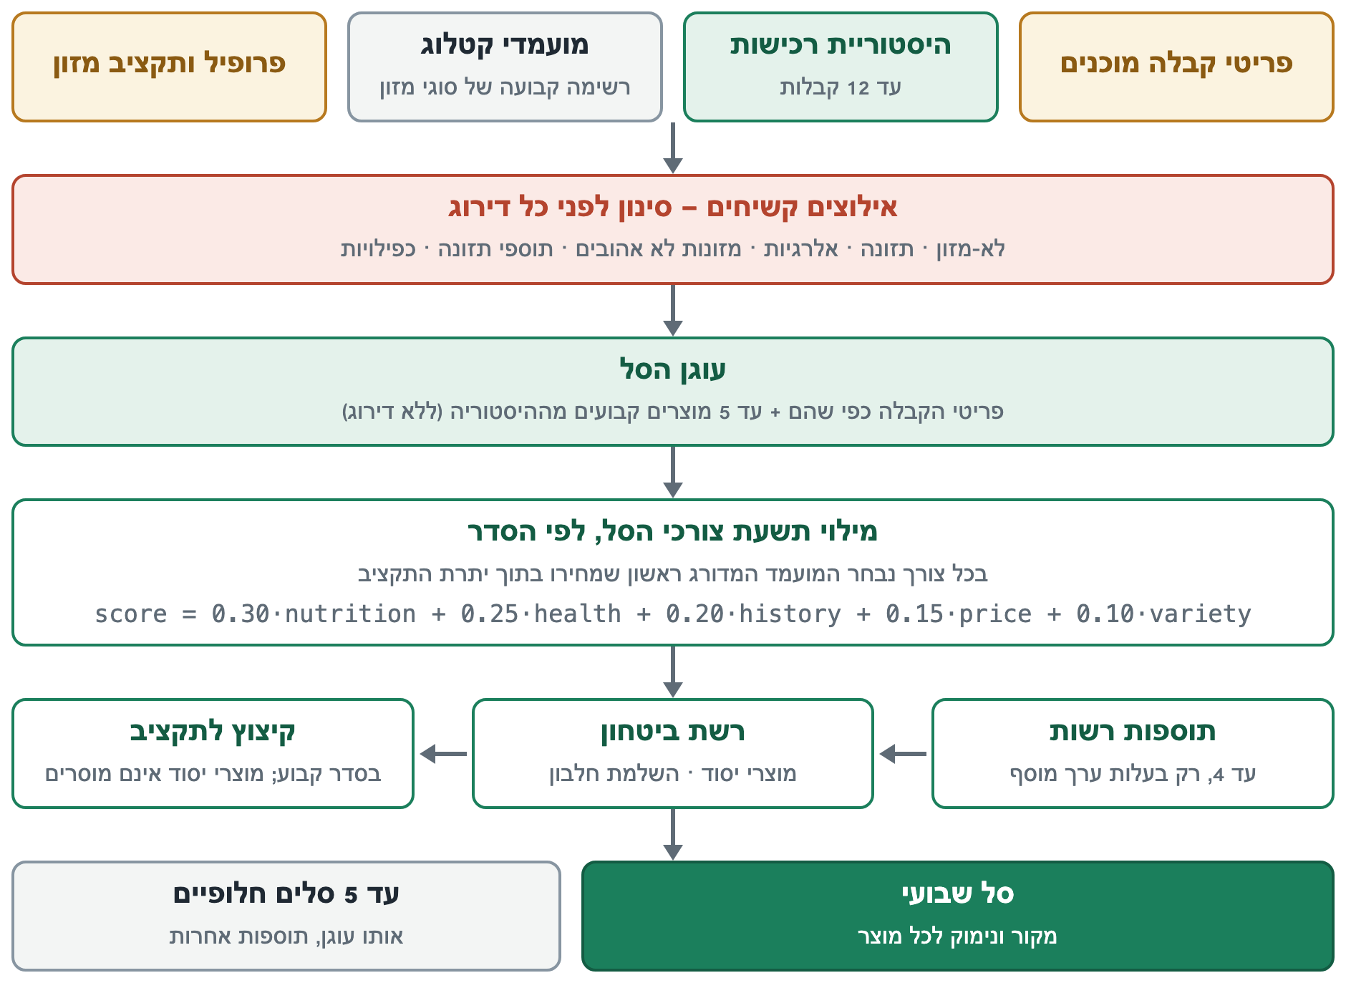
איור 4.1 — בניית הסל החכם: מקורות, סינון קשיח, עוגן, מילוי צרכים לפי דירוג, רשת ביטחון וקיצוץ לתקציב
אילוצים קשיחים מופעלים לפני כל דירוג, על כל המקורות: מוצרים שאינם מזון, העדפות תזונה (טבעונות, צמחונות, ללא לקטוז, ללא גלוטן), שמונה אלרגיות, מזונות לא אהובים, תוספי תזונה וכפילויות. מוצר שנפסל אינו מקבל ציון, ואינו יכול לפצות על הפסילה בציון גבוה ברכיב אחר.
עוגן. פריטי הקבלה המוכנים נכנסים כפי שהם, ללא דירוג, ואליהם מצטרפים המוצרים הקבועים מההיסטוריה. מאגר המועמדים להשלמה כולל מוצרי היסטוריה נוספים, ומוצרי קטלוג מרשימה קבועה של 60 סוגי מזון בסיסיים, שלכל אחד מהם נבחר המוצר הזול ביותר ל-100 גרם בגודל ביתי.
צרכים ומכסות. הסל ממולא לפי תשעה צרכים, בסדר קבוע המבטא עדיפות: שלושה מקורות חלבון מסוגים שונים; לחם או דגני בוקר; שני דגנים או ירקות עמילניים; שמן; שני מקורות שומן; ארבעה ירקות; שני פירות; בסיס נוסף לארוחת בוקר; ומוצר חלבי. מספר התוספות מוגבל ל-12 כאשר יש קבלה ול-18 בלעדיה.
דירוג. ההתאמה האישית נעשית בשני שלבים: תחילה סינון לפי האילוצים הקשיחים, ורק לאחריו דירוג. בתוך כל צורך המועמדים שעברו את הסינון מדורגים בציון משוקלל (בקוד: candidateScore) של חמישה רכיבים, כל אחד בין 0 ל-1:
$$score = 0.30 · nutrition + 0.25 · health + 0.20 · history$$

$$+ 0.15 · price + 0.10 · variety$$ | (4.4)

nutrition הוא ההתאמה לצורך (למשל גרם חלבון ל-100 קק"ל בצורך החלבון); health מדד הבריאות; history ציון ההיסטוריה (0.5 למוצר ללא היסטוריה); price המחיר היחסי בין האפשרויות לאותו צורך (הזול ביותר 1); ו-variety יורד ככל שבסל יש יותר מוצרים מאותו סוג. מזון אהוב מהפרופיל מקבל קדימות מוחלטת בתוך הצורך, ומקרי שוויון מוכרעים לפי בריאות, מחיר ולבסוף שם המוצר, כך שהבחירה דטרמיניסטית לחלוטין.
דוגמה להמחשה. לצורך החלבון מתחרים חזה עוף ועדשים, שניהם ללא היסטוריה ומסוג שאינו בסל; נניח שהעדשים זולות יותר.
מועמד | nutrition | health | history | price | variety | score
חזה עוף | 1.0 | 0.8 | 0.5 | 0 | 1 | 0.700
עדשים | 0.5 | 0.9 | 0.5 | 1 | 1 | 0.725

העדשים נבחרות תחילה, והעוף ממלא את מקור החלבון השני: המכסה קובעת מה ייכנס לסל, והדירוג רק את הסדר.
אלגוריתם 4.1 — בניית הסל החכם
1 function BuildBasket(receiptItems, history, profile, weeklyFoodBudget):
2 anchor = HardFilter(ReadyItems(receiptItems), profile) // not scored
3 anchor = anchor + RegularProducts(history, anchor, max = 5)
4 pool = HistoryCandidates(history) + CatalogCandidates()
5 pool = HardFilter(pool, profile)
6 basket = anchor; remaining = weeklyFoodBudget - Cost(anchor)
7 for each need in NEEDS: // nine ordered needs, each with a quota
8 while not Satisfied(need, basket) and additions < MAX_ADDITIONS:
9 options = { c in pool : Fits(c, need), not Duplicate(c, basket) }
10 Sort(options) // favorite, candidateScore, health, price, name
11 pick = first option with price <= remaining
12 if pick is none: pick = Fallback(options, need)
13 Add(basket, pick, Reason(pick, need))
14 remaining = remaining - price(pick)
15 AddOptional(basket, pool, max = 4)
16 AddMissingStaples(basket); CompleteProtein(basket, profile, max = 3)
17 while Cost(basket) > weeklyFoodBudget and Removable(basket) is not empty:
18 Remove(basket, NextInTrimOrder(basket)) // staples are never removed
19 return basket

רשת ביטחון ותקציב. לאחר מילוי הצרכים מתווספים מוצרי יסוד חסרים (לחם, דגנים, שומן), ואם הסל אינו מאפשר להגיע ל-120% מיעד החלבון — עד שלושה מקורות חלבון. התקציב משפיע בשלוש נקודות: בבחירה נבחר המדורג ראשון מבין אלה שמחירם בתוך היתרה; רכיב המחיר בדירוג; וקיצוץ בסדר קבוע — תוספות רשות, מוצרים קבועים, תוספות לצרכים שאינם חלבון, תוספות חלבון, ורק לבסוף פריטי הקבלה. מוצרי יסוד והשלמות חלבון אינם מוסרים לעולם, ופריטי הקבלה מוסרים אחרונים; זוהי מדיניות עדיפויות מכוונת (סעיף 6.2), וכאשר הסל נותר מעל התקציב החריגה מוצגת למשתמש.
הסברתיות ועריכה. כל פריט נושא את מקורו ונימוק בעברית (איור 4.2). המשתמש רשאי להוסיף, להסיר ולהחליף מוצרים; שינוי הפוגע ביעדים מלווה באזהרה, אך אינו נמנע. לפי בקשה נבנים עד חמישה סלים חלופיים: העוגן נשמר, וחלופה מתקבלת רק אם היא עומדת בכל היעדים ושונה דיה מקודמותיה.
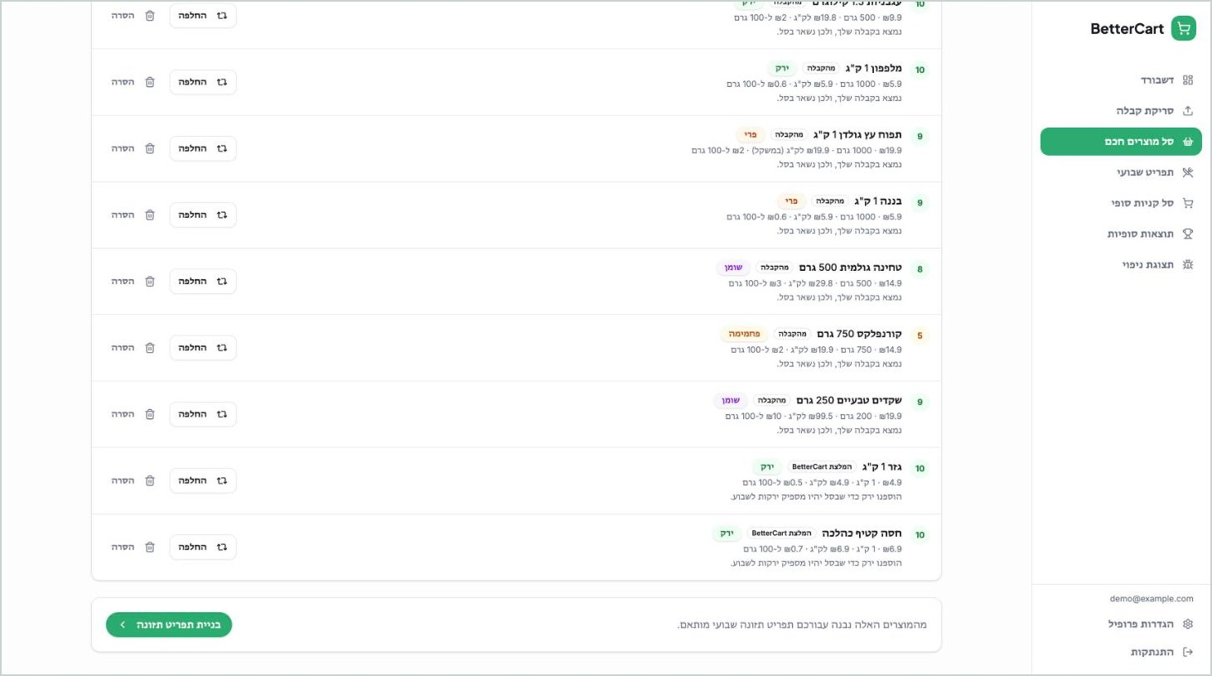
איור 4.2 — מסך הסל החכם: לכל מוצר מוצגים מקורו והנימוק להוספתו

4.4 בחירת האלגוריתם
טבלה 4.1 מסכמת את החלופות שנשקלו מול ההיוריסטיקה שנבחרה.
טבלה 4.1 — חלופות אלגוריתמיות לבניית הסל
חלופה | מדוע רלוונטית | מדוע לא נבחרה
בעיית התרמיל | מקסום ערך תחת תקציב | מניחה ערך בלתי תלוי לכל מוצר; בסל, ערך המוצר תלוי במה שכבר נבחר
כיסוי קבוצות | בחירת מוצרים המכסים את כל הצרכים | אינו מבטא העדפה, מחיר והיסטוריה
תכנות דינמי | פתרון מדויק בתקציב בדיד | התלות בין המוצרים שוברת את תת-המבנה המיטבי
תכנות בשלמים | ניסוח מלא ופתרון מיטבי מוכח | פותר חיצוני בדפדפן; פתרון שקשה להסבירו למשתמש

שלושה שיקולים הכריעו לטובת ההיוריסטיקה: קנה המידה קטן, והסל הוא קלט למתכנן ולא התוצר הסופי; כל מוצר נבחר לצורך מסוים, ולכן הנימוק המוצג הוא תיאור מדויק של ההחלטה; והסדר הקבוע מבטיח שמוצרי יסוד וחלבון נבחרים לפני שהתקציב אוזל. זמן הבנייה הוא O(A · M log M) עבור A תוספות ו-M מועמדים, שניהם חסומים בעשרות. מאפייני הגישה שנבחרה: ההיוריסטיקה אינה מתיימרת למיטביות גלובלית; מאגר המועמדים מוגדר מראש; ושלב הסל מספק בחירה מוקדמת ומודעת-תקציב, בעוד שעלות הקנייה המדויקת מחושבת לאחר שכמויות התפריט ידועות (פרק 6).

5 תכנון התפריט השבועי, אופטימיזציה וולידציה
מתכנן התפריט מקבל את הסל האישי של המשתמש, את נתוני הפרופיל שלו ואת תקציב המזון, ומפיק עבורו תפריט לשבעה ימים המותאם למטרותיו התזונתיות. הוא דטרמיניסטי לחלוטין: אין בו מודל שפה, רכיב אקראי או גישה לרשת. הפתרון בנוי כצינור של שלבים בעלי תפקידים נפרדים (איור 5.1): יצירת מועמדים, חיפוש הבוחר אילו ארוחות ייאכלו, איזון הקובע כמה מכל מוצר, התאמה לתקציב וולידציה בלתי תלויה. ההפרדה בין חיפוש, עיבוד-המשך ובדיקה היא ההחלטה המבנית החשובה בפרק, והמקור לממצא המרכזי של הניסוי שבסעיף 5.7.
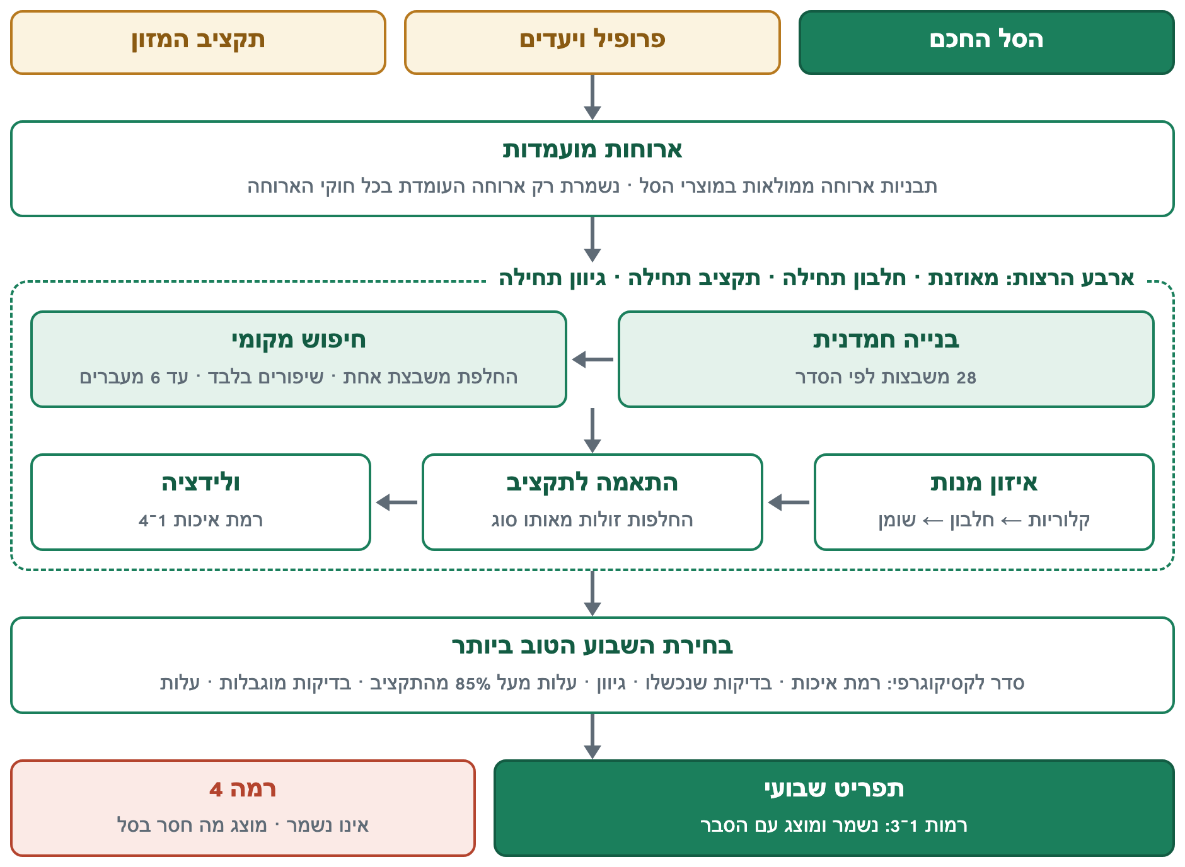
איור 5.1 — צינור תכנון התפריט השבועי: מועמדים, ארבע הרצות של חיפוש ועיבוד-המשך, ובחירת השבוע הטוב ביותר

5.1 ייצוג המצב, היעדים והאילוצים
המצב הוא תפריט שבועי: 7 ימים על 4 סוגי ארוחות (בוקר, צהריים, ערב, ביניים), כלומר 28 משבצות. תפריט W הוא השמה של ארוחה מועמדת אחת c_{s} לכל משבצת s. אם לכל סוג ארוחה C מועמדים, מספר התפריטים האפשריים הוא C²⁸; חיפוש ממצה אינו מעשי, והבעיה אינה מתפרקת למשבצות בלתי תלויות, משום שהערכת השבוע תלויה בכל הארוחות יחד.
היעדים נגזרים מהפרופיל: קצב חילוף החומרים הבסיסי מחושב בנוסחת Mifflin-St Jeor [7], שנמצאה בסקירה שיטתית כמדויקת מבין הנוסחאות המקובלות [8]; הוא מוכפל במקדם פעילות, ומתוקן ב-400 קק"ל לירידה או לעלייה במשקל. יעד החלבון הוא 1.6 עד 2.2 גרם לק"ג משקל גוף, יעד השומן 30% מהקלוריות (25% בעלייה במשקל), והפחמימות הן היתרה. היעדים הם הערכת תכנון; הקבועים, פרט לנוסחת ה-BMR, הם החלטות תכן.
מועמדים ואילוצים קשיחים. כל מוצר בסל מסווג לאחת מ-20 קבוצות מזון, ולכל קבוצה מוגדרות הארוחות שבהן היא משתלבת. ארוחה מועמדת נוצרת מתבנית — למשל "צלחת": חלבון, פחמימה וירקות; או "לחם, גבינה וירקות" — שמשבצותיה ממולאות במוצרי הסל, ולכל תבנית ערך ריאליזם קבוע. מועמד נשמר רק אם הוא עומד בכל חוקי הארוחה: אין בשר וחלב או בשר ודג באותה ארוחה; חלבון עיקרי אחד בצלחת; ארוחה עיקרית כוללת חלבון ובסיס; כל מנה בין מינימום למקסימום ריאליים לקבוצתה; וחוקים ייעודיים לארוחת בוקר ולארוחת ביניים. לפיכך תזונה, אלרגיות, כשרות וריאליזם בסיסי אינם חלק מהחיפוש: ארוחה המפרה אותם אינה נוצרת כלל, וכל השמה היא תפריט חוקי. החיפוש עוסק באיכות בלבד.

5.2 פונקציית המטרה
$$objective(W) = \sum_{s ∈ S}{scoreMeal(c_{s})} - weeklyPenalty(W)$$ | (5.1)

הרכיב הראשון מעריך כל ארוחה בפני עצמה; השני מעריך את השבוע כמכלול, כך שבחירת ארוחה אחת "רואה" את כל האחרות. שניהם סכומים משוקללים, ובסך הכול מוגדרים 29 משקלים (טבלה 5.1).
טבלה 5.1 — רכיבי פונקציית המטרה ומשקליהם
קבוצה | רכיבים | משקלים
ציון הארוחה | התאמת חלבון ליעד; התאמת שומן; ריאליזם התבנית | 3; 2; 2
ציון הארוחה | מחיר לקק"ל; מחיר החלבון; קנס על מוצר יקר; מזון אהוב | 1.5; 1.5; 1.5; 1
ציון הארוחה | התאמת קלוריות; התאמת פחמימות | 0.5; 0.25
קנס: תקציב | חריגת העלות המשוערת מהתקציב; לחץ עלות מעל 70% מהתקציב | 40; 8
קנס: תזונה | חוסר חלבון יומי; סטייה יומית בחלבון ובשומן | 12; 2
קנס: גיוון חלבון | אותו חלבון ביותר משלוש ארוחות צהריים; ארוחת צהריים קלה; חלבון דומיננטי; חזרה באותו יום ובימים עוקבים | 6; 6; 3; 0.35–1.5
קנס: חזרת ארוחות | אותו גרעין (חלבון ופחמימה) פעמיים ביום; ארוחה זהה; מזון ליבה ביותר מ-12 מתוך 21 ארוחות | 3; 2; 2
קנס: גיוון כללי | פיזור ארוחות בוקר, פחמימות, ירקות ופירות; תוצרת שלא נעשה בה שימוש | 0.25–0.8

המשקל הנמוך של הקלוריות מכוון: הכמויות נקבעות ממילא בשלב האיזון. משקל הפחמימות בפועל הוא 0.25: בקוד מוגדר המפתח פעמיים, וההגדרה המאוחרת קובעת; זוהי סוגיית תחזוקה שתועדה בביקורת האלגוריתמים, והשפעתה קטנה משום שהפחמימות אינן יעד של אף שלב.
חשוב להדגיש את מעמדה של הפונקציה: היא אומדן של איכות התפריט, בשלב שבו הכמויות הסופיות והעלות האמיתית אינן ידועות. היא מעריכה חלבון לפי מנות התחלתיות, עלות לפי מחיר לקק"ל, וחזרתיות לפי מדדים משלה.

5.3 אלגוריתם החיפוש
בנייה חמדנית. המשבצות ממולאות בסדר קבוע, מיום ראשון עד שבת. לכל משבצת נבחר המועמד הממקסם את פונקציית המטרה של התפריט החלקי.
אלגוריתם 5.1 — בנייה חמדנית של תפריט התחלתי
1 function GreedyConstruct(candidates, context):
2 W = empty 7 x 4 week
3 for each day in Sunday..Saturday:
4 for each slot in [breakfast, lunch, dinner, snack]:
5 W[day][slot] = argmax over c in candidates[slot] of
6 Objective(W with W[day][slot] = c, context)
7 return W // ties: the earlier candidate in creation order

הבנייה החמדנית מקבלת את החלטותיה הראשונות ללא ידיעה על המשך השבוע; השלב השני משלים אותה.
חיפוש מקומי. שני תפריטים הם שכנים אם הם נבדלים בארוחה של משבצת אחת. עוברים על המשבצות בסדר הקבוע; לכל משבצת נבדקים כל המועמדים, ואם הטוב שבהם משפר את ערך המטרה של השבוע כולו, ההחלפה מבוצעת מיד. מתקבל רק מהלך משפר ממש; מהלך שווה-ערך או מרע אינו מתקבל. החיפוש נעצר כאשר מעבר שלם לא ביצע אף החלפה — התפריט הוא אופטימום מקומי — או לאחר שישה מעברים; בפועל נדרשו בין אחד לארבעה.
אלגוריתם 5.2 — חיפוש מקומי דטרמיניסטי (החלפת משבצת אחת)
1 function LocalSearch(W, candidates, context):
2 repeat at most MAX_PASSES = 6 times:
3 changed = false
4 for each day in Sunday..Saturday:
5 for each slot in [breakfast, lunch, dinner, snack]:
6 before = Objective(W, context)
7 best = best candidate for this slot, given the rest of W
8 if Objective(W with best) > before + EPS:
9 W[day][slot] = best; changed = true // applied at once
10 if not changed: break // local optimum reached
11 return W

זהו חיפוש משפר ממשפחת Hill Climbing [5], אך לא גרסת ספר לימוד מסוימת: בתוך משבצת נבחר השכן הטוב ביותר, והמהלך מבוצע מיד ולא לאחר סריקת השכנות כולה. אין בו אקראיות: סדר המשבצות וסדר המועמדים קבועים, ומקרי שוויון מוכרעים לטובת המועמד המוקדם.
סיבוכיות. חישוב המטרה ליניארי במספר המשבצות, |S| = 28, ולכל משבצת נבדקים C מועמדים; לכן הבנייה החמדנית היא O(|S|² · C) והחיפוש המקומי O(P · |S|² · C) עבור P ≤ 6 מעברים. בעשרת התרחישים המקוריים של הניסוי (סעיף 5.7) נדרשו בין כ-460 לכ-150,000 הערכות של המטרה, והמתכנן רץ בחציון של כ-0.2 שניות.
ארבע גרסאות ובחירת השבוע. חיפוש מקומי נעצר באופטימום מקומי התלוי במשקלים. במקום אתחול אקראי, הדרך המקובלת להתמודד עם כך, המתכנן מורץ ארבע פעמים בדגשים שונים: מאוזנת, חלבון תחילה, תקציב תחילה וגיוון תחילה. כל אחד מארבעת השבועות עובר איזון, התאמה לתקציב וולידציה, ורק אז נבחר הטוב ביותר, בהשוואה לקסיקוגרפית על התוצאה הסופית ולא על ערך המטרה: רמת האיכות, מספר הבדיקות שנכשלו, מדד הגיוון, עלות מעל 85% מהתקציב, מספר הבדיקות המוגבלות והעלות.

5.4 איזון מנות
החיפוש בוחר אילו ארוחות ייאכלו; האיזון קובע כמה מכל מוצר. זוהי חלוקת עבודה מכוונת בין חיפוש לעיבוד-המשך: החיפוש פועל על מרחב בדיד של ארוחות ומשתמש במנות התחלתיות כאומדן; האיזון פועל על כמויות רציפות ואינו משנה את זהות הארוחות. אילו נכללו הכמויות בחיפוש, מרחב המצבים היה גדל בסדרי גודל.
האיזון אינו חיפוש אלא תיקון סדרתי, יום אחר יום. סדר הצעדים הוא חלבון, שומן ולבסוף קלוריות, אך כאשר היעדים מתנגשים קובע סדר העדיפויות: קלוריות, אחריהן חלבון, אחריו שומן, ופחמימות הסופגות את ההפרש. החלבון מובא לטווח של 90%–110% מהיעד, ובמידת הצורך מנות הפחמימה מוקטנות כדי לפנות לו מקום; שומן מעל 115% מהיעד מוקטן; והקלוריות נסגרות בהגדלה או בהקטנה של פחמימות. שלב סגירה חוזר עד שש פעמים ומכוון לסטייה קלורית של עד ±1%. יום נחשב מאוזן כאשר הקלוריות בטווח ±3%, החלבון ב-90%–110% והשומן ב-75%–115% מהיעד. יעד הפחמימות מדווח ואינו נאכף.
מקרה קצה ובקרתו. האיזון משנה כמויות, ובמקרים נדירים הכמות החדשה מפרה חוק ארוחה שהמועמד המקורי עמד בו. גרסה כזו מזוהה בידי הוולידטור, מדורגת ברמה 4 ואינה מוצגת, והתפריט נבחר מבין הגרסאות האחרות. בעשרת התרחישים המקוריים של הניסוי נצפתה התופעה בתרחיש אחד, שבו נפסלו שתיים מארבע הגרסאות; התפריט שנבחר מהנותרות היה תקין.

5.5 התאמה לתקציב
לאחר האיזון מחושבת העלות האמיתית של התפריט, בדיוק כפי שתחושב רשימת הקניות (פרק 6). אם היא גבוהה מהתקציב מופעל אלגוריתם חמדני להפחתת עלות: מוצר יקר מוחלף, ארוחה אחת בכל פעם, במוצר זול יותר מהסל מאותו סוג, תוך שמירה על גרמי החלבון או על הקלוריות ועל חוקי הארוחה; היום מאוזן מחדש; וההחלפה נשמרת רק אם העלות האמיתית ירדה. מספר ההחלפות מוגבל ל-40. אם התפריט נותר מעל התקציב, החריגה מדווחת ומשפיעה על הדירוג.

5.6 ולידציה ורמות איכות
הוולידטור הוא שכבה אלגוריתמית בפני עצמה: הוא מגדיר מהו תפריט קביל, ודירוגו קובע איזה תפריט ייבחר ומה יוצג. הוא נפרד מהמתכנן ואינו מניח שהמתכנן הצליח (איור 5.2). בדיקותיו מחולקות לשישה תחומים: כיסוי (הסל מאפשר ארוחות בסיסיות), בטיחות (רק מוצרי הסל; אין אלרגן, הפרת תזונה או בשר וחלב), ריאליזם (חוקי הארוחה; שבעה ימים שבכל אחד בוקר, צהריים וערב), תזונה (בכל יום קלוריות בטווח ±5%, חלבון 90% לפחות, שומן 75%–115%), תקציב (העלות שווה לעלות הרשימה הסופית ואינה עולה על התקציב) וגיוון (ספים על חזרת חלבונים, ארוחות ומזונות ליבה).
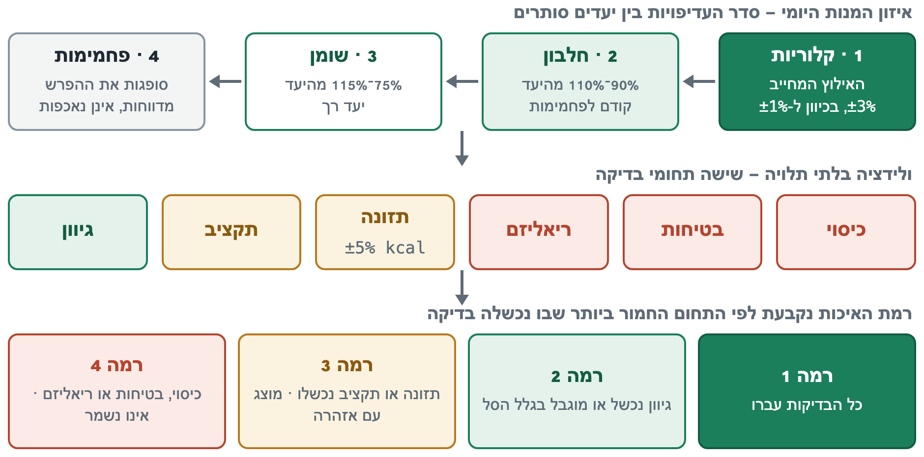
איור 5.2 — סדר העדיפויות באיזון המנות, ששת תחומי הוולידציה וארבע רמות האיכות
הרמה נקבעת לפי התחום החמור ביותר שבו נכשלה בדיקה: 1 — הכול עבר; 2 — גיוון נכשל או מוגבל; 3 — תזונה או תקציב נכשלו, והתפריט מוצג עם אזהרה מפורשת; 4 — כיסוי, בטיחות או ריאליזם נכשלו, והתפריט אינו נשמר ואינו מוצג. בדיקות הגיוון נשפטות מול מה שהסל מאפשר: כאשר החזרה נובעת מסל דל, הבדיקה מסומנת "מוגבלת" ולא "נכשלה", והמשתמש מקבל המלצה מה להוסיף לסל. סף הוולידציה לקלוריות (±5%) רחב במכוון מיעד האיזון (±3%), כשולי ביטחון לשלבים שאחרי האיזון.
פונקציית המטרה של המתכנן אינה הוולידטור. המתכנן ממקסם אומדן; הוולידטור שופט את התוצאה. השניים נבדלים בשלושה אופנים: חזרתיות נמדדת בקנסות רציפים אצל המתכנן ובספים בדידים אצל הוולידטור; העלות מוערכת לפי מחיר לקק"ל אצל המתכנן ונבדקת לפי אריזות שלמות אצל הוולידטור; והאיזון משנה את הצלחות ביניהם. ההפרדה מכוונת, משום שבדיקה בלתי תלויה אינה יורשת את הנחות המתכנן, אך משמעותה היא ששיפור בערך המטרה אינו מבטיח שיפור בדירוג.
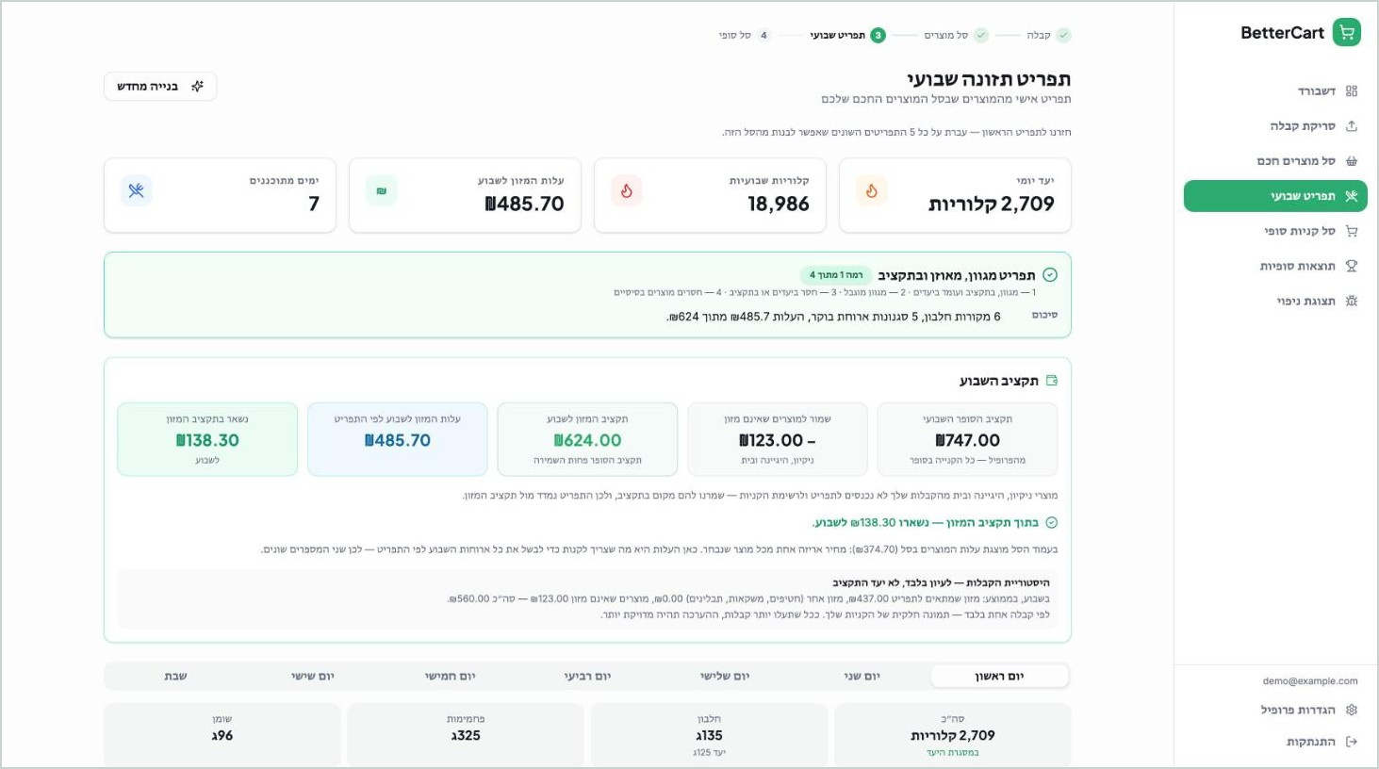
איור 5.3 — מסך התפריט השבועי: כרטיס איכות התפריט וכרטיס התקציב

5.7 ניסוי: האם חיפוש חזק יותר משפר את התפריט?
ההשערה. שכנות של החלפת משבצת אחת צרה: ייתכן ששני שינויים שכל אחד מהם לבדו מרע את התפריט משפרים אותו יחד, והחיפוש נעצר באופטימום מקומי שאינו יכול לצאת ממנו. ואכן נמצאה דוגמה כזו: החלפת ארוחות הבוקר של שני ימים זו בזו שיפרה את ערך המטרה ב-0.485, בעוד שכל אחד משני השינויים לבדו הרע אותו.
הניסוי. לאלגוריתם הייצור נוספו, לאחר התכנסותו, שני סוגי מהלכים דטרמיניסטיים: החלפה בין ימים של שתי ארוחות מאותו סוג, והחלפה מתואמת של שתי משבצות (33 זוגות משבצות קבועים ושמונת המועמדים הטובים בכל משבצת). שני האלגוריתמים קיבלו בדיוק אותם קלטים, וכל שאר הצינור — מועמדים, מטרה, משקלים, איזון, ולידטור ובחירת השבוע — נותר קוד הייצור, כך שההבדל היחיד ביניהם הוא שכנות החיפוש. ההשוואה נעשתה לפי מפתח הדירוג של המערכת עצמה (סעיף 5.3), והזמן נמדד בחמש הרצות לכל תרחיש ואלגוריתם, בסביבת Node ולא בדפדפן.
התרחישים. הניסוי נערך על 100 תרחישים קבועים: עשרה שנבחרו ידנית, ובהם שני סלים שהמערכת בנתה בבדיקות ה-QA, ועוד 90 תרחישים סינתטיים. תרחיש סינתטי נוצר ממחולל בעל זרע קבוע, כך שהמערך ניתן לשחזור מדויק: פרופיל (נתוני גוף שמהם נגזרים היעדים בנוסחאות המערכת, העדפת תזונה, אלרגיה, מזונות אהובים ולא אהובים ותקציב), וסל שנדגם מ-38 מוצרי קטלוג הבדיקה של הפרויקט. המטרה, גודל הסל (9 עד 29 מוצרים) ורמת התקציב מכסים רשת מלאה של 3×3×3; שש העדפות תזונה מחולקות לפי מכסה קבועה, וב-31 תרחישים יש אלרגיה. כל 90 הסלים שונים זה מזה. תרחיש התקבל רק אם אלגוריתם הייצור בונה עבורו שבוע שלם, כלל שנקבע לפני ההשוואה ונשען על הבסיס בלבד; 27 מועמדים נדחו והוחלפו. אלה תרחישים סינתטיים ולא נתוני משתמשים אמיתיים, והם תובעניים במכוון (תקציבים צפופים, יעדים של 1,031 עד 4,027 קק"ל): 59 מהם מדורגים כבר בבסיס ברמה 3.
טבלה 5.2 — תוצאות ניסוי השכנות המורחבת (100 תרחישים)
מדד | תוצאה
ערך פונקציית המטרה עלה | 91 מתוך 100; לא ירד באף תרחיש
התפריט הסופי השתפר | 45 תרחישים
ללא שינוי בדירוג | 18 (מהם 7 תפריטים זהים)
התפריט הסופי נסוג | 37, מהם 2 שבהם לא התקבל תפריט קביל
רמת האיכות השתנתה | עלתה ב-5 תרחישים, ירדה ב-5
תקינות קשיחה | 100 בבסיס; 98 במורחב
דטרמיניזם | נשמר בשני האלגוריתמים בכל 100 התרחישים
זמן ריצה חציוני של הצינור המלא | 445.2 מילישניות בבסיס; 1,091.2 במורחב (כ-145% יותר)
עשרת התרחישים המקוריים לבדם | 3 שיפור, 3 ללא שינוי, 4 נסיגה

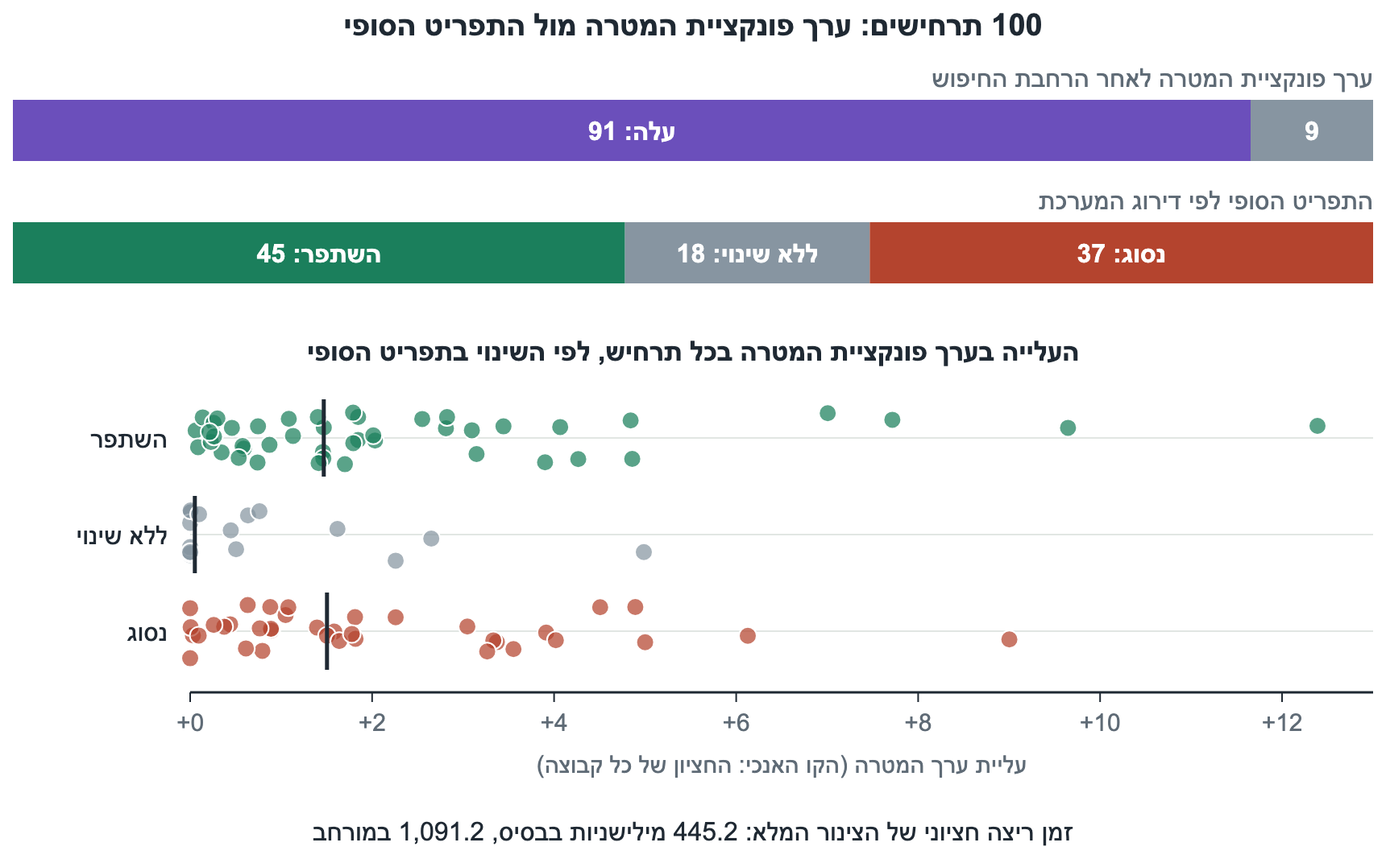
איור 5.4 — ניסוי 100 התרחישים: ערך פונקציית המטרה מול התפריט הסופי (למעלה), והעלייה בערך המטרה לפי השינוי בתפריט (למטה)
הממצא. השכנות המורחבת אכן יצאה מאופטימומים מקומיים, ב-91 מהתרחישים, אך העלייה בערך המטרה אינה מנבאת את איכות התפריט. התפריט הסופי השתפר ב-45 תרחישים ונסוג ב-37, וב-35 מהנסיגות ערך המטרה עלה; חציון העלייה כמעט זהה בתרחישים שהשתפרו (1.47) ובתרחישים שנסוגו (1.50). ההפרש בין 45 ל-37 אינו מובהק סטטיסטית (מבחן הסימן, p ≈ 0.44), ורוב השינויים קטנים: רמת האיכות השתנתה בעשרה תרחישים בלבד, מחציתם לטובה. בשני תרחישים התפריט של האלגוריתם המורחב הפר חוקי ארוחה ונפסל, כך שלא התקבל תפריט כלל, אף שהבסיס הניב תפריט. הסיבות לנסיגות הן הפערים שבין המטרה לוולידטור: המטרה מודדת חזרתיות באופן אחר, ומעריכה עלות לפי קק"ל ולא לפי אריזות.
תובנה · ממצא הניסוי והחלטת התכן
בתרחישים שנבדקו, הרחבת שכונת החיפוש שיפרה לעיתים קרובות את ערך פונקציית המטרה, אך לא הובילה לשיפור עקבי באיכות התפריט הסופי. הממצאים מצביעים על כך שהתאמת פונקציית המטרה למדדי האיכות הסופיים הייתה גורם משמעותי יותר מתוספת עוצמת חיפוש. ההחלטה: האלגוריתם הקיים נשמר — אין יתרון מובהק, זמן הריצה גדל פי 2.5 בקירוב, ובשני תרחישים לא התקבל תפריט. השכנות המורחבת אינה חלק מהמערכת.

5.8 חלופות שנשקלו
Simulated Annealing [6] נשקל כדרך ליציאה מאופטימום מקומי: בניגוד לחיפוש המקבל רק שיפורים, הוא מקבל בהסתברות יורדת גם מהלך מרע, ולכן מסוגל לעבור מאגן אחד לאחר. המיפוי למערכת פשוט: המצב הוא התפריט השבועי, שכן נוצר בהחלפת ארוחה או בהחלפה בין ימים, והאנרגיה היא הנגדי של פונקציית המטרה. השיטה לא נבחרה לתכן הנוכחי משיקולי הדירות ודטרמיניסטיות, שכן היא מכניסה אקראיות למערכת שתוצאתה ניתנת לשחזור ולבדיקה מדויקת; משיקולי הסברתיות; ובשל עלותה: היפר-פרמטרים (טמפרטורה, קצב קירור) וזמן ריצה ארוך יותר בדפדפן. לכך מצטרף ממצא ניסוי השכנות, שלפיו תוספת יכולת חיפוש לא שיפרה את התפריט הסופי באופן עקבי. השיטה עצמה לא מומשה ולא נמדדה בניסוי: הנימוקים הם שיקולי תכן ולא מסקנות אמפיריות, ואין בדוח טענה שהייתה מניבה תוצאה טובה או גרועה יותר.
תכנות בשלמים, ברוח בעיית הדיאטה [1], [2], היה מניב פתרון מיטבי לניסוח. ניתן עקרונית לנסח בו גם את רכיבי הגיוון והריאליזם, אך הם אינם ליניאריים ומחייבים משתני עזר רבים, ופותר מתאים מוסיף תלות חיצונית בדפדפן; וגם כאן, פתרון מיטבי לאומדן אינו בהכרח התפריט הטוב ביותר.
הנחות המידול של הניסוח הנוכחי: המתכנן הוא היוריסטיקה ואינו מוכיח מיטביות; פונקציית המטרה היא אומדן, ואינה זהה לבדיקות הוולידטור; תבניות הארוחה מוגדרות מראש; כאשר אין נתוני מוצר, הערכים התזונתיים הם ערכי ייחוס לפי סוג המוצר; וכללי הכשרות חלים על הפרדת בשר מחלב ומדג בתוך ארוחה.

6 תקציב ורשימת הקניות הסופית
שלושה חישובים דטרמיניסטיים סוגרים את הצינור: קביעת התקציב שמולו נמדדים הסל והתפריט, תמחור, והמרת התפריט לרשימת קניות. אותו מודל מחירים משמש בכולם, ולכן המספר שבכרטיס התקציב, העלות שבדק הוולידטור וסכום רשימת הקניות הם אותו מספר.

6.1 מודל התקציב
התקציב שהמשתמש הזין הוא היעד; הקבלות הן היסטוריה בלבד. המשתמש מזין תקציב חודשי לכל הקנייה בסופר, אך קנייה כזו כוללת גם מוצרי ניקיון והיגיינה, שהמערכת אינה מתכננת. אילו נמדד התפריט מול התקציב כולו, המשתמש היה מקבל תפריט "בתוך התקציב" וחורג בפועל. לכן נגרעת מהתקציב רזרבה: ממוצע ההוצאה לקבלה על מוצרים שאינם מזון, מומר לשבוע לפי מספר הקניות בחודש.
$$weeklyBudget = round(monthlyBudget · \frac{7}{30})$$ | (6.1)

$$foodBudget = max(0, weeklyBudget - reserve)$$ | (6.2)

בדוגמה מבדיקות ה-QA: תקציב חודשי של 3,200 ₪ הוא 747 ₪ לשבוע; הרזרבה 123 ₪; תקציב המזון 624 ₪; והתפריט עלה 485.70 ₪. ללא קבלות הרזרבה היא אפס. מצב התקציב הוא אחד משלושה: בתוך התקציב, חריגה, או "לא ריאלי", כאשר הרזרבה שווה לתקציב כולו.

6.2 מודל עדיפויות התקציב
המערכת פועלת לעמידה בתקציב בארבעה שלבים: דירוג מודע-מחיר בבניית הסל, קיצוץ הסל, קנסות עלות בפונקציית המטרה, והחלפות חמדניות להפחתת עלות לאחר האיזון. התקציב מטופל כיעד בעל עדיפות גבוהה ולא כאילוץ קשיח: האילוצים התזונתיים והבטיחותיים וליבת התזונה קודמים לו, ולכן מוצרי יסוד ומקורות חלבון אינם מוסרים כדי להוזיל את התפריט. לפיכך עמידה בתקציב אינה מובטחת בכל מצב. כאשר תפריט תקין נותר מעל התקציב, הוא אינו מוצג כתפריט שבתוך התקציב: החריגה המדויקת מחושבת, והתפריט מוצג ברמת איכות 3, עם אזהרה מפורשת וסכום החריגה.
הערה · הבחנה בין אומדן הסל לעלות התפריט
בעת בניית הסל, הכמויות של תפריט שבעת הימים עדיין אינן ידועות, ולכן שלב הסל משתמש באומדן מוקדם לפי אריזה אחת מכל מוצר. לאחר בניית התפריט המערכת מחשבת מחדש את הכמויות הנדרשות, את מספר האריזות השלמות ואת עלות הקנייה הסופית. מקרה גבול מבדיקות ה-QA ממחיש מדוע נדרש החישוב השני: בתקציב מזון של 227 ₪ אומדן הסל היה 222.40 ₪, והתפריט שנבנה ממנו עלה 355.10 ₪; החריגה חושבה ודווחה למשתמש.

6.3 מהתפריט לרשימת הקניות
רשימת הקניות הסופית אינה הסל: היא קובעת כמה לקנות מכל מוצר כדי להכין את ארוחות השבוע. הקלט הוא התפריט (גרמים לכל מוצר בכל ארוחה) והסל (נתוני אריזה ומחיר). החישוב נעשה בחמישה שלבים:
- צבירה: סכום הגרמים של כל מוצר על פני כל הארוחות של שבעת הימים.
- מרווח: תוספת של 10%, כדי שהמוצר לא יחסר לקראת סוף השבוע.
- המרה ממבושל ליבש: המנות בתפריט הן "כפי שנאכל"; דגנים מחולקים ב-2.7 וקטניות ב-3.
- יחידות קנייה: מספר אריזות שלמות, תמיד בעיגול כלפי מעלה; ביצים בתבניות של 12; מוצר הנמכר במשקל מעוגל ל-100 גרם, ולפחות 250 גרם.
- תמחור: מוצר במשקל לפי מחיר לק"ג; מוצר ארוז לפי מספר האריזות.

טבלה 6.1 — דוגמה מחושבת: מתפריט שבועי לכמויות קנייה
שלב | אורז | קוטג' | ביצים
צריכה בתפריט | 1,400 גרם מבושל | 780 גרם | 14 ביצים (840 גרם)
עם מרווח 10% | 1,540 גרם | 858 גרם | 924 גרם
המרה ליבש | כ-570 גרם | אין | אין
יחידת קנייה | אריזה של 1 ק"ג | אריזה של 250 גרם | תבנית של 12
כמות קנייה | אריזה אחת | 4 אריזות | 2 תבניות

הדוגמה (שמספריה להמחשה) מראה מדוע עלות הקנייה גבוהה מהעלות היחסית של המנות: נקנים קילוגרם אורז עבור 570 גרם, ו-24 ביצים עבור 16.
זהות העלויות. אותה פונקציה משמשת את המתכנן כפונקציית העלות האמיתית בשלב ההתאמה לתקציב, את הוולידטור ואת הרשימה הסופית, והוולידטור בודק שעלות התפריט שווה לעלות הרשימה. המשמעות למשתמש: תפריט שדווח כ"בתוך התקציב" אינו מוביל לרשימה החורגת ממנו. הרשימה כוללת רק מוצרים שהתפריט משתמש בהם (איור 6.1); אם המשתמש משנה את הסל לאחר בניית התפריט, התפריט והרשימה מסומנים כלא מעודכנים ואינם מוצגים עד לבנייה מחדש.
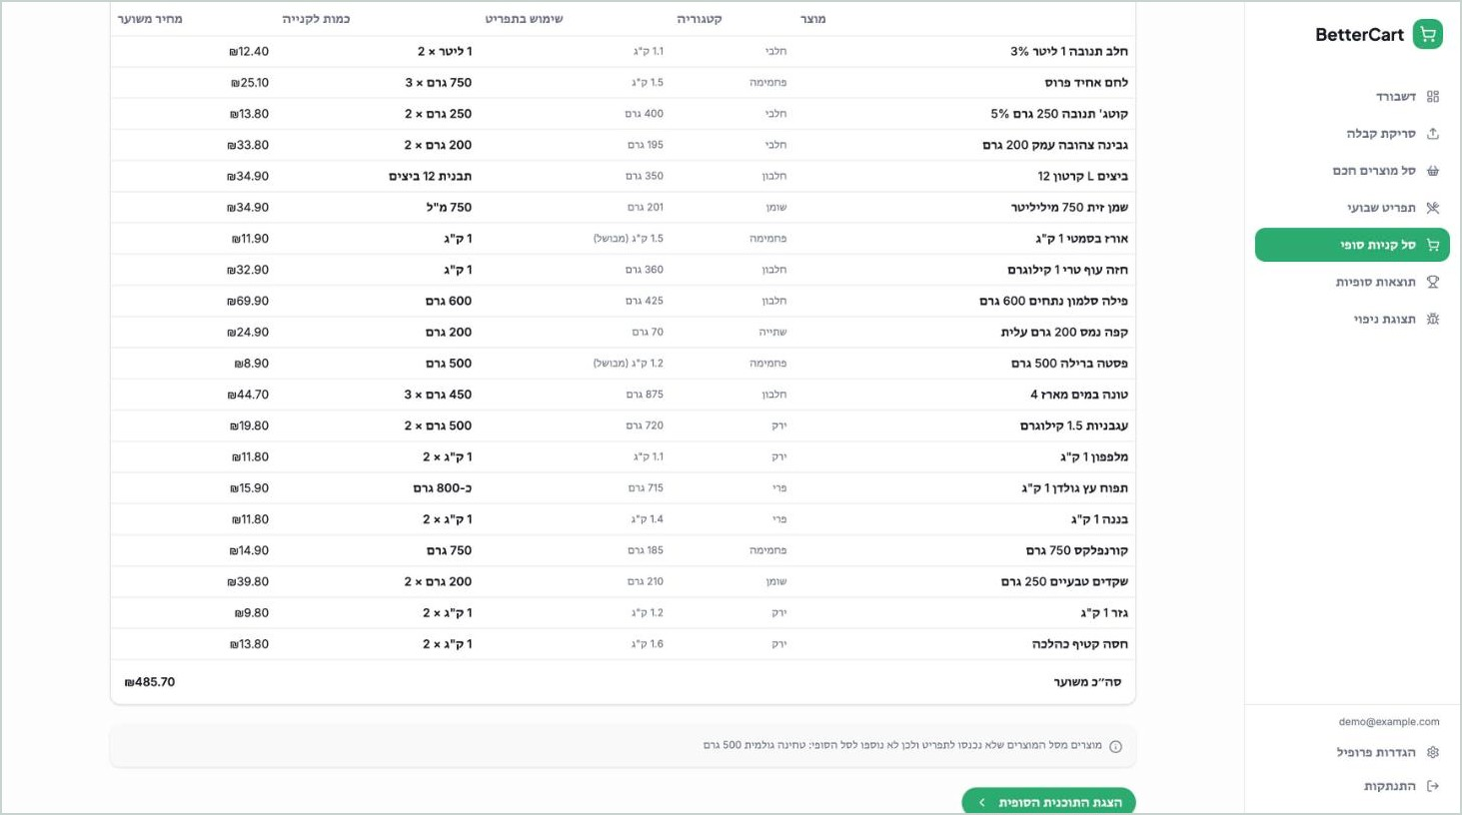
איור 6.1 — מסך רשימת הקניות הסופית: כמות קנייה, צריכה שבועית ומחיר לכל מוצר

7 בדיקות, QA ותוצאות
אימות המערכת נשען על שלוש שכבות משלימות: (1) בדיקות יחידה ואינטגרציה אוטומטיות; (2) בדיקות הרצה מול השרת הפעיל, הקטלוג האמיתי ושירות מודל השפה; (3) מעבר מלא מקצה לקצה בדפדפן. הבדיקות נערכו ב-11.10.2026 על קוד ההגשה, במחשב Apple M1 Pro עם Node.js 22.21 ודפדפן Chrome, והראיות המלאות שמורות במאגר הקוד (נספח ב). הפרק מדווח רק תוצאות שנמדדו בפועל.

7.1 שיטה ובדיקות אוטומטיות
תוצאות החבילות האוטומטיות: 402 בדיקות יחידה עברו ואף אחת לא נכשלה (25 קבצים); 6 בדיקות אינטגרציה מול הקטלוג עברו; בדיקת הקוד הסטטית והבנייה הסתיימו ללא שגיאות.
השכבה השנייה היא כלי הרצה ללא דפדפן, המייבא את מודולי היישום ופונה לשרת הפעיל בסשנים אמיתיים. באמצעותו ובדפדפן נבדקו נתיבי השרת, האימות והממשק (סעיף 7.4); חבילה אוטומטית מלאה עבורם שייכת להקשחת המערכת לקראת פריסה (סעיף 8.4). בשלב ה-QA הסופי אותרו ותוקנו תשעה ליקויים, ולכל אחד נוספו בדיקות רגרסיה. חמישה מהם התגלו רק מול שירות מודל השפה, הקטלוג האמיתי והדפדפן, ומכאן ערכן של שלוש השכבות יחד.

7.2 קריאת קבלות והתאמה לקטלוג
תוצאות שתי קבלות הבדיקה מפורטות בטבלה 3.2. הקבלה המודפסת נקראה במלואה; בקבלה האמיתית אבדה שורה אחת, נשגו כמה שמות, ושלושה מארבעת המוצרים שאינם מזון לא זוהו. קלט שגוי נדחה כמצופה: סוג קובץ שאינו נתמך, קובץ ריק, טקסט ארוך מדי ובקשה ללא סשן מוחזרים בקודי שגיאה מתאימים.
מדגם התאמה של 32 שמות מוצר שנבחרו ידנית: 18 הותאמו אוטומטית (15 המוצר עצמו ו-3 וריאנט קרוב; אף מוצר שגוי), 3 סומנו לבדיקה בצדק, 3 זוהו כלא-מזון בצדק, ו-8 לא נמצאו, מהם 7 קיימים בקטלוג בניסוח אחר. זהו אופן הפעולה המתוכנן של ההתאמה, המעדיף דיוק על פני כיסוי: מקרה ודאי מתקבל, מקרה שאינו ודאי מסומן לבדיקה, פריט שלא נמצא נשאר פתוח ואינו נכפה על מוצר קטלוג, והחלטת המשתמש גוברת על ההצעה האוטומטית. בקבלה האמיתית התקבל אוטומטית מוצר אחד שאינו המוצר שנקנה (סעיף 3.6), בעקבות שגיאת קריאה שקדמה להתאמה; מקרה כזה ניתן לתיקון בסקירה.
היקף ההערכה: הבדיקות מדגימות את פעולת הצינור, ואינן מחקר דיוק על מדגם גדול של קבלות אמיתיות.

7.3 הסל החכם והתפריט השבועי
סל. נבדקו שנים-עשר תרחישים, וכולם עברו: סל מקבלה אחת (20 מוצרים, מהם 17 מהקבלה; 405.40 ₪ מתוך 624 ₪), משלוש קבלות וללא קבלה; פרופיל טבעוני עם אלרגיה לאגוזים (אפס מוצרים מן החי, והמוצרים הסותרים שבקבלה הוצאו); מזון לא אהוב ומזון אהוב; תקציב צפוף; החלפה, הסרה וסל חלופי; ודטרמיניזם — בנייה כפולה מניבה סל זהה.
תפריט. נבנו חמישה תפריטים, 35 ימים בסך הכול; במקרה שישי, שבו התקציב אינו מספיק, המתכנן סירב לבנות תפריט חלקי. בכל התפריטים: שבעה ימים, ארוחת בוקר, צהריים וערב בכל יום, כל המוצרים מהסל, אפס הפרות של פרופיל או של חוקי ארוחה.
טבלה 7.1 — חמשת התפריטים שנבנו בבדיקות
תרחיש | יעד יומי: קק"ל / חלבון / שומן | רמת איכות | עלות מול תקציב המזון
שמירה, אוכל-כול | 2,709 / 125 / 90 | 1 | 467 מתוך 624 ₪
ירידה במשקל, טבעוני, אלרגיה לאגוזים | 1,463 / 112 / 49 | 1 | 198.6 מתוך 607 ₪
עלייה במשקל, אימוני כוח | 3,417 / 130 / 95 | 2 | 350.2 מתוך 810 ₪
שמירה, תקציב מזון של 227 ₪ | 2,709 / 125 / 90 | 3 | 355.1 מתוך 227 ₪ (חריגה)
שמירה, ללא קבלה | 2,709 / 125 / 90 | 1 | 277.4 מתוך 747 ₪

טבלה 7.2 — עמידה ביעדי התזונה על פני 35 ימי הבדיקה
מדד | ימים עומדים | מצב
קלוריות בטווח ±3% מהיעד (יעד האיזון) | 34 מתוך 35 | —
קלוריות בטווח ±5% מהיעד (סף הוולידציה) | 35 מתוך 35 | עבר
חלבון 90% מהיעד לפחות | 35 מתוך 35 | עבר
שומן בין 75% ל-115% מהיעד | 35 מתוך 35 | עבר

היום היחיד מחוץ ליעד האיזון (סטייה של 3.4%) שייך לתרחיש העלייה במשקל, ומדגים את תפקיד המרווח בין שני הספים. באותו תרחיש הושג היעד הקלורי בצבירת פחמימות באותה ארוחה: התפריט תקין לפי החוקים, אם כי הרכב הארוחה פחות טבעי. חמשת התרחישים הם בדיקות תפקוד של המערכת; הערכת אלגוריתם התכנון עצמו נערכה במערך נפרד של 100 תרחישים, ומתוארת בסעיף 5.7.

7.4 תקציב, אבטחה, בדיקה מקצה לקצה וביצועים
תקציב. בכל המקרים שבהם נבנה תפריט, עלותו שווה לעלות הרשימה הסופית, ואותם מספרים הוצגו בכל המסכים. התרחיש הרביעי בטבלה 7.1 הוא מקרה הגבול המתואר בסעיף 6.2: הסל עמד בתקציב, והתפריט חרג ממנו ב-128.10 ₪; המערכת דיווחה על החריגה ודירגה את התפריט ברמה 3.
אימות ובידוד. ב-27 בקשות HTTP משני חשבונות: רשימות אינן כוללות רשומות של חשבון אחר; עדכון ומחיקה של רשומה זרה מוחזרים 404 בכל עשר הבקשות; בעלים מזויף בבקשת יצירה אינו מתקבל; בקשה ללא סשן נדחית; ולאחר עשר התחברויות כושלות ההתחברות נחסמת. הקוד הבנוי של הלקוח נסרק ואינו מכיל את מפתח שירות מודל השפה. זרימת איפוס הסיסמה בדוא"ל לא נכללה בבדיקה מקצה לקצה.
מקצה לקצה. בדפדפן בוצע התהליך המלא ב-19 שלבים, מהרשמה ועד הדפסה, לרבות קריאת קבלה אמיתית, תיקון התאמה ידני, החלפה והסרה בסל, סל חלופי ובנייה מחדש של התפריט. כל השלבים עברו, והנתונים נשמרו לאחר רענון, התנתקות והפעלה מחדש של השרת. הבדיקה נערכה בדפדפן Chrome, ברוחב מסך שולחני ובמשתמש יחיד.
ביצועים. במדידה על מחשב אחד ומשתמש יחיד, כסדר גודל בלבד: בניית סל כ-0.7 שניות, בניית תפריט כ-0.5 שניות, התאמת 19 פריטים לקטלוג כ-1.6 שניות, וקריאת קבלה, התלויה בשירות החיצוני, בין 19 ל-32 שניות. זמני הסל והתפריט נמדדו ב-Node ולא בדפדפן.

7.5 עמידה במטרות
טבלה 7.3 — עמידה במטרות הפרויקט (סעיף 1.2)
מטרה | ראיה | מצב
1. קריאת קבלות | שתי קבלות לאורך הצינור כולו (טבלה 3.2) | הושגה (היקף: סעיף 3.6)
2. סיווג והתאמה לקטלוג, עם אישור המשתמש | מדגם של 32 שמות ושתי קבלות; ספי ביטחון, סימון לבדיקה ומצב "לא נמצא" | הושגה; מקרה שאינו ודאי מועבר לאישור המשתמש
3. החרגת מוצרים שאינם לצריכת המשתמש | בדיקת יחידה ואימות בקוד: פריט שהוחרג אינו מגיע לסל ולהיסטוריה | הושגה
4. מדד בריאות והיסטוריה אישית | בדיקות יחידה; תרחיש שלוש קבלות | הושגה
5. סל מותאם ומנומק | 12 תרחישים | הושגה
6. תפריט העומד ביעדי התזונה ומתחשב בתקציב | 35 מתוך 35 ימים בספי התזונה; ארבעה מחמישה תפריטים בתוך התקציב; חריגת תקציב אחת זוהתה, חושבה ודווחה | הושגה לפי מדיניות העדיפויות (סעיף 6.2)
7. ולידציה ודירוג | הוצגו רמות 1–3; רמה 4 היא דחייה, ותפריט כזה אינו מוצג ואינו נשמר | הושגה
8. רשימת קניות סופית | עלות התפריט שווה לעלות הרשימה | הושגה
9. בידוד משתמשים והגבלת מודל השפה | 27 בקשות משני חשבונות; סריקת הקוד הבנוי | הושגה

8 סיכום, מסקנות וכיווני הרחבה

8.1 תוצאות
בפרויקט פותחה מערכת שלמה ופועלת מקצה לקצה, המפיקה סל ותפריט אישיים למשתמש יחיד, על בסיס המוצרים שהשאיר לעצמו מתוך הקבלות, היסטוריית הרכישות האישית שלו ונתוני הפרופיל. היא מממשת את כל שלבי השרשרת: קריאת קבלה, סיווג, התאמה לקטלוג, התאמה אישית, סל חכם, תפריט שבועי, ולידציה, תקציב ורשימת קניות. 402 בדיקות יחידה ו-6 בדיקות אינטגרציה עוברות, והתהליך המלא עבר בדפדפן ב-19 שלבים. בחמישה תפריטים (35 ימים) עמדו כל הימים בספי הקלוריות, החלבון והשומן; בארבעה מחמשת התרחישים התפריט בתוך התקציב, ובחמישי החריגה חושבה ודווחה. האלגוריתמים דטרמיניסטיים, ובנייה חוזרת מניבה תוצאה זהה. בידוד הנתונים בין משתמשים אומת ב-27 בקשות, ומפתח השירות החיצוני אינו מגיע לדפדפן. שלבי הקבלה והקטלוג פעלו מקצה לקצה; מכיוון שקריאת הקבלה היא השלב ההסתברותי היחיד, תוצאות שאינן ודאיות מוצגות במנגנון הסקירה, ואינן מתקבלות כהחלטות אוטומטיות שאין עליהן עוררין.

8.2 מסקנות הנדסיות
הפרדה בין קלט לא-מובנה לקבלת החלטות. מודל שפה מתאים להמרת תמונת קבלה לשורות מובנות; ההחלטות שתחת אילוצים מומשו בקוד דטרמיניסטי. התכונות שהתקבלו נראות בתוצאות: בנייה כפולה מניבה סל ותפריט זהים, לכל מוצר ולכל דירוג יש נימוק, והאלגוריתמים נבדקים ללא גישה לרשת. השונות בין ריצות והשגיאות שנצפו התרכזו בקריאת הקבלה, השלב ההסתברותי היחיד, ולכן הוצבה אחריו סקירת המשתמש כנקודת בקרה מתוכננת.
התאמת פונקציית המטרה למדדי האיכות הסופיים. ההשערה הטבעית הייתה שחיפוש חזק יותר יניב תפריט טוב יותר, והיא נבדקה בניסוי במקום להניח אותה. ב-100 תרחישים הרחבת החיפוש העלתה את ערך המטרה ב-91, אך התפריט הסופי השתפר ב-45 ונסוג ב-37, הפרש שאינו מובהק, והעלייה בערך המטרה הייתה דומה בשתי הקבוצות. בתרחישים שנבדקו, הממצאים מצביעים על כך שהתאמת פונקציית המטרה למדדי האיכות הסופיים הייתה גורם משמעותי יותר מתוספת עוצמת חיפוש. הלקח המעשי: לפני השקעה באלגוריתם חיפוש מתוחכם יותר, כדאי לבדוק אם הוא ממטב את הדבר הנכון.
ולידציה בלתי תלויה וסדר עדיפויות מפורש. הפרדת המודול הבודק מהמודול הבונה היא שאפשרה לא להציג תפריט שאינו תקין, והיא שחשפה את הפער בין מה שהמתכנן ממטב לבין תפריט טוב. בין יעדים סותרים הוגדר סדר: אילוצים קשיחים לפני דירוג; קלוריות לפני חלבון, וחלבון לפני שומן; תזונה לפני תקציב. הסדר הוא שמאפשר להסביר למשתמש מדוע יעד מסוים לא הושג, ולהבחין בין תוצאה שהסל מגביל ("מוגבל") לבין בדיקה שנכשלה ("נכשל").
עבודה עם נתונים הטרוגניים מן העולם האמיתי. אתגר הנדסי מרכזי היה הפעלת המערכת על נתוני קטלוג וקבלות הטרוגניים. המענה כלל נרמול, שכבת העשרה, ספי ביטחון, סיווג דטרמיניסטי, סקירת משתמש וולידציה בלתי תלויה. הממצאים המשמעותיים ביותר של ה-QA נמצאו בגבולות הנתונים והסיווג, ולא באלגוריתמים: הליבה הדטרמיניסטית נותרה הדירה, ובקרות הגבול שתוכננו הוכיחו את חשיבותן.

8.3 גבולות המערכת והנחות התכן
- נתוני קבלות וקטלוג. קריאת הקבלה פועלת על קלט מן העולם האמיתי, המובנה באופן חלקי בלבד. לכן ההתאמה לקטלוג משתמשת בספי ביטחון ובנקודת בקרה של סקירת משתמש, שבה המשתמש קובע גם אילו פריטים רלוונטיים לצריכתו האישית. ההערכה הנוכחית מדגימה את פעולת הצינור ואינה מחקר דיוק ברמת אוכלוסיית הקבלות; שיעור דיוק סטטיסטי לא נקבע.
- מידע תזונתי וייעוד המערכת. כאשר אין נתוני תזונה ברמת המוצר, נעשה שימוש בערכי ייחוס לפי סוג המוצר או הקטגוריה; הסיווג וזיהוי האלרגנים נשענים על שם המוצר, ללא רשימת רכיבים. BetterCart היא יישום לתכנון ולתמיכה בהחלטות; היא אינה מערכת רפואית או קלינית, ואינה אמצעי בטיחות לבעלי אלרגיה.
- אופטימיזציה ומדיניות התקציב. הסל והמתכנן הם היוריסטיקות דטרמיניסטיות, שתוכננו להסברתיות ולזמן ריצה מעשי, ואינן הוכחה למיטביות גלובלית. אילוצי התזונה והבטיחות קודמים להעדפת התקציב: התקציב אינו אילוץ קשיח, וחריגה ממנו מדווחת במפורש.
- סביבת ההערכה. המערכת אומתה בסביבה מקומית, בבדיקות יחידה ואינטגרציה, בבדיקות שרת ובידוד ובמעבר מקצה לקצה בדפדפן. בדיקות עומס בקנה מידה של ייצור, בדיקה רחבה בדפדפנים ובמכשירים נוספים ומבדק אבטחה חיצוני הם פעילויות הקשחה לקראת פריסה, מעבר להיקף הפרויקט שהוערך.

8.4 כיווני הרחבה עתידיים
המערכת שהוגשה היא בסיס פועל, והכיוונים שלהלן הם הרחבות הנבנות עליו ואינם ממומשים: (1) מדד קבלות רחב — מדגם מתויג גדול של קבלות אמיתיות למדידת דיוק הקריאה וההתאמה, לצד בדיקות עקביות נוספות, כגון השוואת סכום השורות לסכום הקבלה; (2) הרחבת הקטלוג — העשרה רחבה יותר של נתוני המוצרים והפעלת רשתות שיווק נוספות; (3) יישור פונקציית המטרה של המתכנן עם בדיקות הוולידטור ועם עלות האריזות הסופית, ולאחריו בחינה מחודשת של חיפוש רחב יותר; (4) הקשחה לקראת פריסה — בדיקות אוטומטיות רחבות יותר לשרת ולממשק, בדיקות עומס ואימות אבטחה חיצוני.
הפרויקט התחיל מרעיון של מוצר והסתיים במערכת שעיקרה אלגוריתמים: אחד-עשר רכיבי חישוב, עשרה מהם דטרמיניסטיים, בצינור אחד שתוצאתו ניתנת לשחזור, להסבר ולבדיקה. גבולות המערכת מוגדרים ומתועדים, והם מסמנים את כיווני ההרחבה הטבעיים שלה.

נספח א — חלוקת העבודה בין המגישים
פיתוח פרויקט BetterCart בוצע בשיתוף פעולה בין שני המגישים, תוך חלוקת תחומי אחריות והתייעצות משותפת לאורך שלבי העבודה.
אביעד בניטה – התמקד בתכנון ארכיטקטורת המערכת, בפיתוח ממשק המשתמש וחוויית השימוש, במימוש תהליכי העבודה המרכזיים, בשילוב רכיבי המערכת ובביצוע בדיקות ותיקוני באגים.
נועם רף – התמקד בפיתוח הלוגיקה העסקית והאלגוריתמית, בעבודה עם מסד הנתונים וקטלוג המוצרים, בתהליכי עיבוד הנתונים והתאמת המוצרים ובבדיקת תקינות התוצאות.
שני המגישים היו שותפים להגדרת הדרישות, לקבלת ההחלטות הטכנולוגיות, לפתרון בעיות מורכבות, לבדיקות המערכת ולגיבוש התוצר הסופי. העבודה המשותפת אפשרה שילוב של הרכיבים לכדי מערכת אחת שלמה ומתפקדת.

נספח ב — הרצת המערכת וחומרים נלווים
המערכת דורשת Node.js בגרסה 20.12 ומעלה. להתקנה ולהרצה של הלקוח והשרת יחד:
npm install
npm run dev:full

ללא מפתח גישה למודל השפה המערכת פועלת במצב הדגמה, על קבלה קבועה. הוראות מלאות מופיעות בקובץ README שבמאגר הקוד. החומרים שאינם נכללים בגרסה זו של הדוח שמורים במאגר, תחת התיקייה docs: דוח ה-QA המלא וראיותיו, ביקורת האלגוריתמים ונתוני הניסוי, ומהדורה מורחבת של דוח זה, הכוללת את סכמת הנתונים, ממשק ה-API ופירוט התרחישים.

מקורות
[1] G. J. Stigler, "The cost of subsistence," Journal of Farm Economics, vol. 27, no. 2, pp. 303–314, 1945.
[2] G. B. Dantzig, "The diet problem," Interfaces, vol. 20, no. 4, pp. 43–47, 1990.
[3] Z. Huang et al., "ICDAR2019 competition on scanned receipt OCR and information extraction," in 2019 International Conference on Document Analysis and Recognition (ICDAR), pp. 1516–1520, 2019. DOI: 10.1109/ICDAR.2019.00244.
[4] G. Navarro, "A guided tour to approximate string matching," ACM Computing Surveys, vol. 33, no. 1, pp. 31–88, 2001.
[5] S. Russell and P. Norvig, Artificial Intelligence: A Modern Approach, 4th ed. Pearson, 2020.
[6] S. Kirkpatrick, C. D. Gelatt, and M. P. Vecchi, "Optimization by simulated annealing," Science, vol. 220, no. 4598, pp. 671–680, 1983.
[7] M. D. Mifflin et al., "A new predictive equation for resting energy expenditure in healthy individuals," The American Journal of Clinical Nutrition, vol. 51, no. 2, pp. 241–247, 1990.
[8] D. Frankenfield, L. Roth-Yousey, and C. Compher, "Comparison of predictive equations for resting metabolic rate in healthy nonobese and obese adults: A systematic review," Journal of the American Dietetic Association, vol. 105, no. 5, pp. 775–789, 2005.
[9] N. Provos and D. Mazières, "A future-adaptable password scheme," in Proc. USENIX Annual Technical Conference, 1999, pp. 81–92.
[10] Anthropic, "Claude Platform documentation: Messages API, vision and tool use." [Online]. Available: https://platform.claude.com/docs (accessed Oct. 12, 2026).
[11] Shufersal, "שקיפות מחירים" (Price transparency). [Online]. Available: https://prices.shufersal.co.il (accessed Oct. 12, 2026).
[12] Rami Levy, "שקיפות מחירים" (Price transparency). [Online]. Available: https://www.rami-levy.co.il/he/price-transparency (accessed Oct. 12, 2026).

